3.A.13 : Economía de la información y teoría de la agencia: selección adversa y riesgo moral.
Con el cambio de temario, a partir de la convocatoria de 2023 este tema pasará a ser:
3.A.13: Economía de la información y teoría de la agencia: selección adversa y riesgo moral.
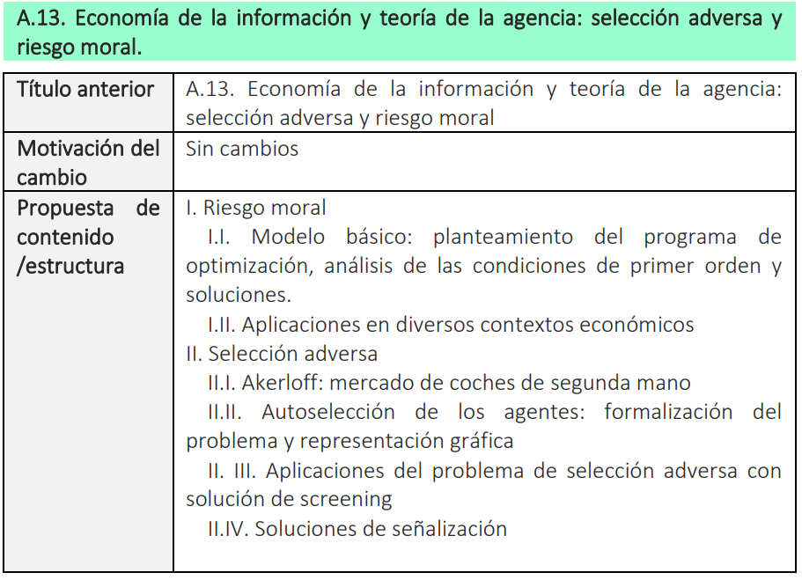
De este modo, con lo escrito en este documento este tema estaría actualizado.

INTRODUCCIÓN
- Enganche:
  - Alfred Marshall, en sus Principios de Economía (1890) define la economía como la ciencia de la vida diaria en lo que respecta a las acciones humanas tomadas para alcanzar un nivel máximo de bienestar.
    - Esta definición nos muestra cómo uno de los principios subyacentes a la reflexión económica, pero particularmente enfatizado en la teoría neoclásica, es el del individualismo metodológico. Se contempla el objeto de la teoría como una realidad social compuesta de individuos que se interrelacionan en economías descentralizadas.
  - En su objetivo fundamental de comprender y predecir el funcionamiento de los mercados, la microeconomía examina el comportamiento de dos agentes fundamentales: consumidores y productores.
  - Desde un punto de vista positivo, el resultado de la interrelación de los agentes constituye el equilibrio de mercado. Otro análisis adicional sería estudiar no solo cuál es este equilibrio de mercado, sino desde un enfoque normativo, valorar la deseabilidad del mismo.
  - La economía del bienestar está ligada a este enfoque normativo.
    - Concretamente, las funciones de la economía del bienestar son:
- Proporcionar instrumentos para valorar la deseabilidad social de los estados alternativos, caracterizados por una asignación de recursos y una distribución de la renta. En principio, valorar esos estados alternativos requiere hacer juicios de valor explícitos sobre los mismos.
- Proporcionar normas de política económica que permitan maximizar el bienestar social (alcanzar el estado o estados realizables socialmente más preferidos).
  - Un criterio muy común para valorar asignaciones de recursos es el criterio de Pareto (1906), relacionado con la eficiencia económica.
    - De acuerdo al Primer Teorema Fundamental de la Economía del Bienestar (1TFEB) bajo una serie de supuestos, la asignación descentralizada en un marco competitivo es eficiente en sentido de Pareto.
  - En esta exposición, vamos a analizar uno de los factores que puede llevar a que no se dé una asignación eficiente: la información asimétrica, cuando existen agentes con ventajas informativas, ya sea ex-ante (selección adversa) o ex-post (riesgo moral).
    - En concreto, estudiaremos las repercusiones de la información asimétrica en distintos mercados y las posibilidades de intervención por parte del sector público.
- Relevancia:
  - El desarrollo de la información asimétrica ha ido ganando importancia en las últimas décadas. Prueba de ello son los Premios Nobel otorgados en:
    - 1996 a Mirrlees y Vickrey («Por sus contribuciones a la teoría económica de los incentivos bajo la información asimétrica»);
    - 2001 a Akerlof, Spence y Stiglitz («Por su investigación en teoría de los mercados con información asimétrica»);
    - 2007 a Myerson, Hurwicz y Maskin («Por establecer las bases de la teoría del diseño de los mecanismos, que determina cuándo los mercados están trabajando de manera efectiva».); y
    - 2014 a Tirole («Por sus análisis sobre el poder y las regulaciones del mercado.»);
    - 2016 a Hart y Holmström («Por sus contribuciones a la teoría de contratos»); y
    - 2020 a Wilson y Milgrom («Por sus mejoras en la teoría de las subastas e invenciones de nuevos formatos de subastas»).
- Contextualización:
  - Desde un punto de vista histórico,
    - Antes de la década de 1970, los economistas no habían otorgado un rol primordial a la información.
      - Laffont y Martimort (2001) afirman que es sorprendente observar que Schumpeter, en su obra “Historia del análisis económico” (1954) no menciona la palabra “incentivos” en su monumental historia del pensamiento económico.
        - Estos autores se preguntan cómo es esto posible cuando hoy en día para muchos economistas, la economía es en gran medida una cuestión de incentivos (incentivos para trabajar duro, incentivos para producir bienes de calidad, incentivos para estudiar, incentivos para invertir, incentivos para ahorrar…).
      - Hasta la década de 1970, por ejemplo, libros de texto sobre el mercado de trabajo asumían que los empresarios conocían perfectamente la productividad de los trabajadores.
      - Hoy en día, una cuestión central a la ciencia económica es cómo diseñar las instituciones para proveer a los agentes económicos de los incentivos adecuados.
    - Se podría pensar que una investigación que desmintiera esa conclusión se celebraría inmediatamente como un avance importante.
      - Sin embargo, cuando George Akerlof escribió a finales de la década de 1960 “The Market for Lemons” (un artículo en el que pone de manifiesto la importancia de la información en economía) fue rechazado por tres de las revistas científicas más prestigiosas.
        - Una de ellas argumentó que si sus conclusiones eran correctas, la economía sería diferente.
      - Finalmente, este artículo fue publicado en 1970 y supuso una revolución que acabaría suponiendo el Premio Nobel de Economía a Akerlof en 2001.
    - Tras esta publicación, la literatura sobre la economía de la información ha florecido y es uno de los temas más relevantes de la literatura económica.
- Problemática (Preguntas clave):
  - ¿Cómo afectan las asimetrías de información a los distintos mercados?
  - ¿Qué mecanismos proporciona la economía de la información para sortear los problemas derivados de dichas asimetrías informativas?
- Estructura:

- IMPLICACIONES SOBRE LA EFICIENCIA
El Primer Teorema Fundamental de la Economía del Bienestar es uno de los principales resultados de la ciencia microeconómica [ver tema 3.A.22].
Someramente, el teorema establece que la asignación del equilibrio competitivo es óptima en el sentido de Pareto en ausencia de fallos de mercado.
Aunque este resultado tiene un gran valor en sí mismo, depende de supuestos muy restrictivos:
Principio de precios comunes: Todos los agentes económicos se enfrentan al mismo sistema de precios. No existen impuestos.
Principio de mercados completos: El bien no numerario dispone de un precio y de un mercado. No existen externalidades ni bienes públicos.
Ausencia de poder de mercado: Ningún agente puede afectar de ninguna manera el precio del bien no numerario. Es decir, desde el punto de vista de las decisiones individuales estos son fijos. Ello implica que todos los agentes son precio-aceptantes.
Supuestos de preferencias y tecnológicos: Por ejemplo,
      - Rendimientos no crecientes a escala, pues en caso contrario no existe solución al problema de maximización de beneficios.
      - No saciedad local de las preferencias.
Uno de los supuestos implícitos por los que se cumple el 1TFEB es la observabilidad de los agentes de los factores que forman parte de las funciones objetivo de los agentes (p.ej. de los costes de las empresas). Sin esta observabilidad, es decir, con información incompleta, se podría dar una asignación no eficiente.
Nótese que la información imperfecta es una condición necesaria pero no suficiente para que se dé una asignación ineficiente:
En el caso de información incompleta pero simétrica, según el Teorema de Arrow-Hahn, se puede llegar a una asignación óptima si existen mercados contingentes en los que queden estipulados todas las contingencias.
Sin embargo, en el caso de información asimétrica (es decir, cuando un agente está mejor informado que otro) no existe posibilidad de aseguramiento perfecto frente a una contingencia cuya existencia (SA) o posible realización (RM) depende de información oculta (SA) o discrecionalidad (RM) de un agente que:
Puede tener incentivos a revelarla (i.e. no existe conflicto de intereses), en cuyo caso los individuos intercambiarán información automáticamente de acuerdo con el principio de revelación de Myerson y el problema de información asimétrica quedará resuelto.
Pero, puede no tener incentivos a revelarla (i.e. existe conflicto de intereses) en el caso de que considere que ocultar información le puede traer un beneficio.
      - Por lo tanto, en el caso de información asimétrica y conflicto de intereses entramos en el caso de incompletitud de mercados que genera una asignación ineficiente.
La economía de la información examina los efectos de la presencia de información asimétrica y conflicto de intereses: ¿qué sucede cuando los agentes no disponen de toda la información relevante, y algunos de ellos disponen de más información que otros?
La presencia de información asimétrica y conflicto de intereses implica que el 1TFEB no se cumple. Así, los equilibrios alcanzados son subóptimos desde el punto de vista de Pareto.
Dos manifestaciones especialmente relevantes de esta suboptimalidad son la selección adversa; y el problema de agencia (y, su manifestación más importante, el riesgo moral).
Nótese que al tratarse de un fallo de mercado, he hecho un paralelismo con la estructura empleada en el tema 3.A.23. Así en cada bloque distingo 3 apartados: (1) Definición; (2) Diferencia entre la asignación competitiva y la asignación óptima y (3) Posibilidades de intervención por parte del sector público.

SELECCIÓN ADVERSA

Definición
La selección adversa consiste en un problema de información asimétrica que surge con anterioridad a la firma del contrato y se debe a información oculta de una las partes en presencia de un conflicto de intereses.
De este modo, tenemos que para que se dé una situación de selección adversa debe darse:
- Asimetría informativa, en concreto, información oculta (es decir, características de una de las partes que no son perfectamente observables por la otra parte).
- Heterogeneidad de la contraparte, ya que si todos los agentes fueran iguales el tratamiento podría ser homogéneo sin pérdida de eficiencia.
- Conflicto de intereses, ya que de lo contrario la contraparte no tendría incentivos para ocultar la información y se solucionaría la asimetría informativa.
Una forma de analizar los problemas de selección adversa en la literatura es mediante los juegos bayesianos, utilizando como concepto de solución el equilibrio de Bayes-Nash.
Sin embargo, esta técnica no es del todo satisfactoria.
En particular, por el supuesto de que la distribución de probabilidad de la información es conocimiento común.
      - Es decir, mientras que el agente no conoce toda la información respecto al otro agente, sí conoce la distribución de probabilidad de la información incierta.
El supuesto de que la estructura de información es conocimiento común se revela, pues, demasiado exigente.
Por ello, mientras que los modelos de riesgo moral, como veremos, se suelen analizar en el marco de la teoría de la agencia, no existe tanta “convergencia metodológica” para analizar el fenómeno de selección adversa. La literatura ha dado un tratamiento distinto a los problemas de selección adversa en función del mercado estudiado.
Este problema ha tenido diversas aplicaciones sobre distintos campos:
Mercado de bienes de segunda mano
Mercado de trabajo
Dinero
Mercados de seguros
Dividendos y equity
Organización industrial
Teoría de la regulación

Diferencia entre la asignación competitiva y la asignación óptima –
“The Market for Lemons” (Akerlof, 1970)
Ilustremos esta situación mediante el ejemplo utilizado por Akerlof en “The Market for Lemons” (1970):
Supongamos que los compradores en un mercado de coches de segunda mano valoran los coches en buen estado (“peaches”) en 1.000 € (y los vendedores los valoran un poco menos, por lo que estarían dispuestos a venderlos por 1.000 €) y los coches en mal estado (“lemons”) en 500 € (y, de nuevo, los vendedores los valoran un poco menos, por lo que estarían dispuestos a venderlos por 500 €).
Imagen 1.– Mercado de coches de segunda mano (Akerlof, 1970)
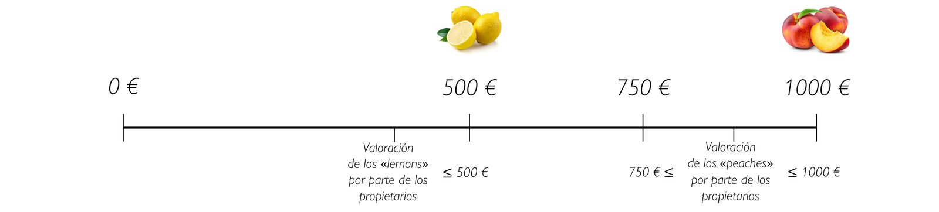
Fuente: Elaboración propia
Si los compradores pueden diferenciar los melocotones de los limones habrá mercado para ambos coches (no hay información asimétrica).
Sin embargo, en la realidad, los compradores pueden tener complicado diferenciarlos, pues hasta que no compren el coche y lo disfruten, no sabrán si el coche tiene problemas o no:
      - Teniendo en cuenta el riesgo de que el coche que vayan a comprar sea un limón, reducirán sus ofertas. Supongamos que están dispuestos a pagar 750 € por un coche si consideran que es igual de probable que el coche sea un limón que un melocotón y son neutrales al riesgo.
      - El problema surge en que por 750 €, los únicos vendedores dispuestos a vender serán los vendedores de limones.
      - Sabiendo esto, en vez de ofrecer 750 €, los compradores inteligentes sólo estarán dispuestos a pagar 500 € sabiendo que recibirán un limón (equilibrio aunador).
        - En conclusión, los vendedores de limones acaban recibiendo lo mismo que en el caso con certidumbre perfecta, pero los vendedores de melocotones son expulsados del mercado y permanecen en el garaje (selección adversa). Esto es una tragedia, pues hay compradores dispuestos a pagar el precio de un melocotón sabiendo que lo que reciban será un melocotón.
      - Siguiendo con la lógica del modelo, la información asimétrica puede llevar a las siguientes situaciones:
        - Acabar con el mercado de coches de segunda mano,
        - Que haya un menor número de transacciones que serían mutuamente beneficiosas.
        - También se puede dar un caso de equilibrios múltiples, porque el precio ejerce 2 efectos contrapuestos sobre la demanda (el efecto sustitución tradicional por la ley de la demanda y un nuevo efecto calidad señalizador que puede ocurrir si el precio señala que la calidad del precio puede ser mayor).
          - Por tanto, la selección adversa impide que se alcance un óptimo de Pareto.

Soluciones
Una vez establecida la suboptimalidad de la selección adversa y más generalmente, de esta forma de asimetría informacional previa a la contratación, es posible examinar las posibles soluciones al problema.

Signalling (señalización): Solución por parte de la parte informada –
Aplicación al mercado de trabajo – Spence (1973)

Idea
La señalización (signalling) propuesta formalmente por primera vez por Spence en su artículo “Job Market Signalling” (1973) consiste en la transmisión creíble de información privada desde las partes informadas a las partes desinformadas haciendo uso de una tecnología relativamente más costosa para los agentes con un bien de calidad baja.
Es precisamente ese mayor coste para los agentes con baja productividad lo que permite que la señal sea creíble para la parte no informada.
Si enviar una señal a la parte informada no tuviese coste alguno, todos los agentes informados tratarían de informar a los desinformados de que su calidad es alta y por supuesto, estos últimos no otorgarían racionalmente ningún valor a esa señal.

Modelo

Supuestos
Partiremos de los siguientes supuestos:
Supongamos que existen 2 tipos de trabajadores:
Productividad alta: A
Productividad baja: B
Pero la productividad del trabajador no es observable por la empresa hasta después de haberlo contratado. Es decir, tenemos un marco en el que obtienen un ingreso igual a la productividad individual y no pueden verificar la productividad ex-ante.
En este caso, sucedería lo mismo que en el ejemplo de Akerlof, los trabajadores más productivos son expulsados del mercado, ya que el salario que ofrecen las empresas cae ante la posibilidad de que el trabajador sea de productividad baja.
Imagen 2.– Problema de información asimétrica en el mercado de trabajo (Spence, 1973)
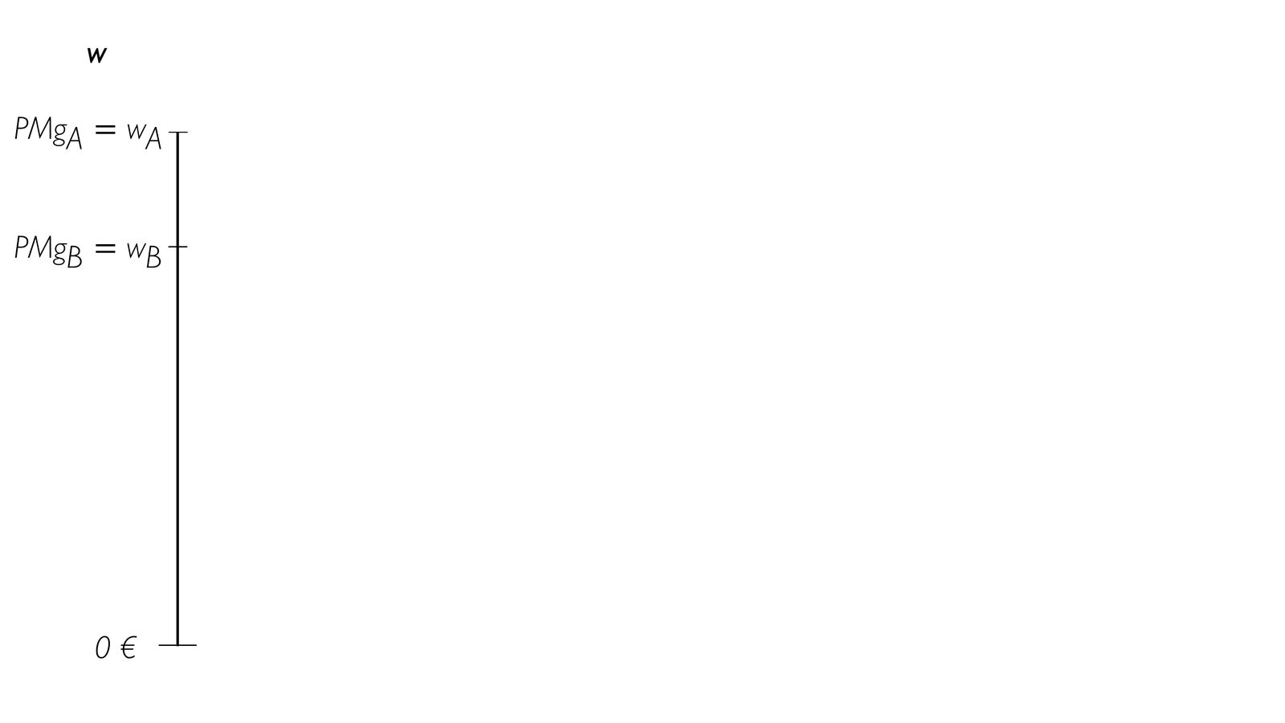
Fuente: Elaboración propia
Para distinguirse, los trabajadores usarán la educación (que sí que es observable).
La educación de cada agente depende exclusivamente de su decisión individual y suponemos también que la educación sirve sólo para señalizar y que no tiene efecto alguno sobre la productividad del agente que decide educarse más.
El coste de la educación depende de dos variables: productividad del agente y grado de educación obtenido.
      - El coste es creciente en la cantidad de educación.
        - De este modo, la empresa estará dispuesta a pagar un salario más alto a los trabajadores que adquieran el nivel de educación $\hat{\text{E}}$, de forma que ${\text{w}}_{\hat{\text{E}}}>{\text{w}}_{\text{no }\hat{\text{E}}}$.
      - El coste de alcanzar ese nivel de educación es menor para los individuos de productividad alta (A) que para los individuos menos productivos (B), de forma que ${\text{c}}_{\text{A}}\left(\text{E}\right)<{\text{c}}_{\text{B}}\left(\text{E}\right)$.
        - La clave radica en que la educación tiene un coste (financiero, de oportunidad, desutilidad, etc.),$\text{c}\left(\text{E}\right)$, y que ese coste es mayor para los individuos poco productivos que para los productivos.
De este modo, los individuos estarán interesados en incurrir aquel nivel educativo que pueda servir como señal creíble, sabiendo que:
Si$\text{E}≥\hat{\text{E}}$, el empresario pagará ${\text{w}}_{\text{A}}$, pues el empresario considera que el trabajador va a ser del tipo productivo (i.e. tipo A) si tiene una educación de $\hat{\text{E}}$ o mayor.
Si$\text{E}<\hat{\text{E}}$, el empresario pagará ${\text{w}}_{\text{B}}$, pues el empresario considera que el trabajador va a ser del tipo de productividad baja (i.e. tipo B) si tiene una educación inferior a $\hat{\text{E}}$.

Desarrollo
Para que el mecanismo de señalización funcione tienen que darse 3 restricciones:
      - ${\text{w}}_{\text{A}}-{\text{c}}_{\text{A}}\left(\hat{\text{E}}\right)>{\text{w}}^{\text{R}}$: Restricción de participación
      - ${\text{w}}_{\text{A}}-{\text{c}}_{\text{A}}\left(\hat{\text{E}}\right)>{\text{w}}_{\text{B}}$: Restricción de incentivos para A.
      - ${\text{w}}_{\text{A}}-{\text{c}}_{\text{B}}\left(\hat{\text{E}}\right)<{\text{w}}_{\text{B}}$: Restricción de no incentivos para B.
        - Las dos últimas restricciones de incentivos implican que ${\text{c}}_{\text{A}}\left(\hat{\text{E}}\right)<{\text{w}}_{\text{A}}-{\text{w}}_{\text{B}}<{\text{c}}_{\text{B}}\left(\hat{\text{E}}\right)$.
Gráficamente, lo podemos representar de la siguiente manera:
Imagen 3.– Señalización en el mercado de trabajo (Spence, 1973)
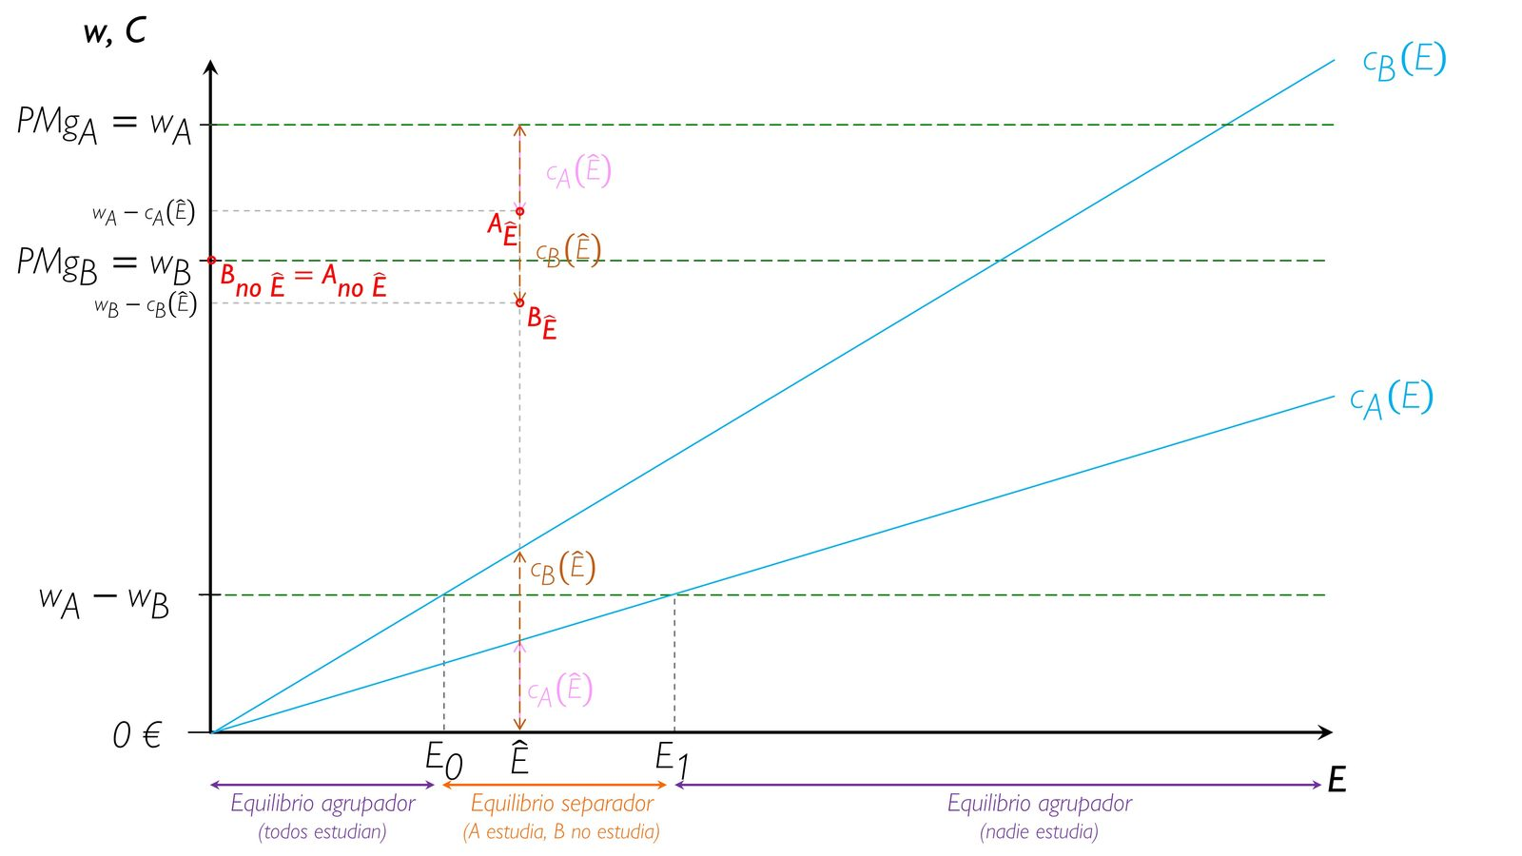
Fuente: Elaboración propia
La decisión de los trabajadores concierne el grado de educación que maximizará su beneficio, teniendo en cuenta que la educación es costosa pero puede permitirles obtener un salario mayor: ¿cuántos años de educación adquirir?
Atendiendo al mercado en general, la pregunta relevante es ¿todos los trabajadores elegirán la misma educación, o niveles diferentes? ¿el nivel elegido depende de la productividad? La respuesta a estas preguntas dependerá del coste marginal relativo de la educación para trabajadores con productividad alta, y del salario ofrecido por las empresas. Existe así, para los trabajadores, un evidente trade-off entre salario recibido y educación obtenida. Cuanto más se eduquen, más pueden ganar por su trabajo señalizando a las empresas su productividad verdadera o no, pero mayor será el coste en que incurrirán.
La decisión de las empresas concierne las combinaciones de salario y educación que ofrecen a los trabajadores. ¿Cuánto salario deben ofrecer respecto a la educación observada? ¿Deben ofrecer el mismo salario para todos? ¿o diferentes salarios para cada nivel de educación? ¿a cuánto debe ascender el salario?
Responder a estas preguntas y las relativas a la decisión del trabajador consiste en caracterizar los posibles equilibrios que puedan aparecer.
En este contexto, un equilibrio será un conjunto de combinaciones salario–educación para los que las empresas obtienen beneficios nulos, ninguna empresa puede mejorar su beneficio y los trabajadores maximizan su ingreso individual.
Existen generalmente 2 tipos de equilibrios en este contexto.
Equilibrios separadores (separating equilibria) en los que los trabajadores eligen diferentes niveles de educación en función de su productividad.
Equilibrios agrupadores (pooling equilibria) en los que los todos los trabajadores eligen el mismo nivel de educación independientemente de su productividad.
Precisamente como hay que incurrir en un coste adicional (educación) se trata de una solución de second best y no se cumple el 1TFEB.
Es importante entender que el nivel de educación necesario para señalizarse no es marcado por la empresa.

Implicaciones
Becker y tema 3.A.25
El propio Spence muestra empíricamente que los trabajadores tienen una tendencia a sobreeducarse con respecto a lo que sería eficiente.

Screening (autoselección o filtro): Solución por parte de la parte no informada –
Aplicación al mercado de seguros – Rothschild y Stiglitz (1976), Wilson (1977)

Idea
Otra manera de superar el problema de selección adversa es mediante la autoselección. Los modelos de autoselección se basan en el principio de revelación de Myerson (1979). En ellos el principal diseña un menú de contratos de manera que cada uno de ellos va dirigido a un tipo específico de agentes. Es decir, el diseño de este menú ha de ser tal que cada individuo esté mejor con el contrato para él diseñado, de forma que se autoseleccionen.
Vamos a ejemplificar esto con el modelo de Rothschild y Stiglitz (1976). Estos autores mostraron como los aseguradores pueden filtrar a sus clientes.

Modelo

Supuestos
Supongamos un asegurador de coches que se enfrenta a dos tipos de clientes, de riesgo alto y de riesgo bajo; y no pueden diferenciar que clientes son de cada grupo (sólo el cliente sabe si conduce con prudencia).

Desarrollo
Es el modelo de aseguramiento del tema 3.A.10, sólo que aquí se modelizan los dos lados del mercado
Fuentes adicionales para entender esto:
Tugores: Páginas 752 y siguientes.
https://www.youtube.com/playlist?list=PLL6RiAl2WHXF8AxOf7UFr-cfHOAWGmhp0

Información incompleta pero simétrica
Supongamos un individuo que se enfrenta a una situación de riesgo, caracterizada por la siguiente lotería [ver tema 3.A.10]:
Tiene una riqueza inicial W. Si no ocurre ninguna contingencia (probabilidad $\text{1}-\text{p}$), mantendrá esa riqueza.
Con posibilidad p tendrá un accidente de coche y perderá una parte L de su riqueza.
Por lo tanto, inicialmente el individuo se situará en el punto$\text{A}=\left({\text{p}}_{\text{1}} , {\text{p}}_{\text{2}} ; \text{W}\text{ , }\text{W}-\text{P}\right)$ (la línea roja es la bisectriz del primer cuadrante y representa la línea de certeza, es decir, aquellos puntos en los que el individuo obtiene la misma renta se dé la contingencia o no):
Imagen 4.– Situación inicial
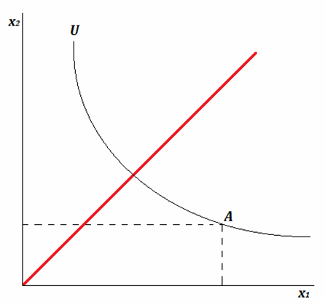
Fuente: Rodríguez López, J. L. (2017). Tema 3.A.7: Teoría de la elección del consumidor en situaciones de riesgo e incertidumbre. ICEX-CECO.
Desde esta situación inicial, se le ofrece aseguramiento de su riqueza a cambio de una prima, r, proporcional a la cantidad asegurada, S. De este modo, el individuo obtendrá una utilidad:
En caso de que no haya contingencia, ${\text{x}}_{\text{1}}$, obtendrá $\text{W}-\text{r}∙\text{S}$ (con probabilidad $\text{1}-\text{p}$).
En caso de contingencia, ${\text{x}}_{\text{2}}$, obtendrá $\text{W}-\text{L}-\text{r}∙\text{S}+\text{S}$ (con probabilidad $\text{p}$).
Ambas ecuaciones forman la restricción presupuestaria del agente, y despejando en ambas ecuaciones $\text{S}$, igualándolas y despejando ${\text{x}}_{\text{2}}$ se obtiene la ecuación de la “recta de aseguramiento”:
$$\left.\begin{matrix} {\text{x}}_{\text{1}}=\text{W}-\text{r}∙\text{S} \\ \\ {\text{x}}_{\text{2}}=\text{W}-\text{L}-\text{r}∙\text{S}+\text{S}\end{matrix}\right\}⟹{\text{x}}_{\text{2}}=\frac{\text{W}-\text{r}∙\text{L}}{\text{r}}-\frac{\left(\text{1}-\text{r}\right)}{\text{r}}∙{\text{x}}_{\text{1}}$$
      - En ella se descubre, mediante su pendiente, que el precio relativo o relación de intercambio que el agente debe soportar para trasladar rentas entre distintos resultados es:
$$-\frac{\text{d}{\text{x}}_{\text{2}}}{\text{d}{\text{x}}_{\text{1}}}=-\frac{\left(\text{1}-\text{r}\right)}{\text{r}}$$
Si suponemos competencia perfecta en el mercado de seguros de modo que los beneficios esperados de la aseguradora sean nulos, obtenemos que la prima es actuarialmente justa, de modo que $\text{r}=\text{p}$ y la recta de aseguramiento tiene pendiente $-{\left(\text{1}-\text{r}\right)}/{\text{r}}=-{\left(\text{1}-\text{p}\right)}/{\text{p}}$.
Imagen 5.– Recta de aseguramiento
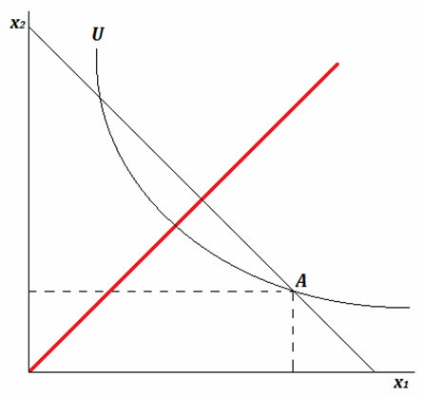
Fuente: Rodríguez López, J. L. (2017). Tema 3.A.7: Teoría de la elección del consumidor en situaciones de riesgo e incertidumbre. ICEX-CECO.
Se puede demostrar haciendo uso de la función de utilidad esperada de von Neumann-Morgenstern, que en caso de prima actuarialmente justa, el individuo se asegura completamente.
Esto es así, ya que la Relación Marginal de Sustitución Estocástica (RMSE, pendiente de la curva de indiferencia) se iguala a $-{\left(\text{1}-\text{p}\right)}/{\text{p}}$ en la línea de certeza, y la prima es actuarialmente justa (porque hemos supuesto competencia perfecta), $-{\left(\text{1}-\text{r}\right)}/{\text{r}}=-{\left(\text{1}-\text{p}\right)}/{\text{p}}$.
Por lo tanto, se da la situación E, en la que el individuo se asegura completamente maximizando su utilidad y las empresas obtienen beneficio nulo:
Imagen 6.– Situación de equilibrio con riesgo y información simétrica
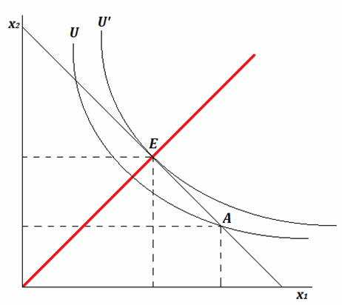
Fuente: Rodríguez López, J. L. (2017). Tema 3.A.7: Teoría de la elección del consumidor en situaciones de riesgo e incertidumbre. ICEX-CECO.

Información asimétrica (Selección adversa) y screening

Introducimos heterogeneidad de la contraparte (conductores prudentes y conductores temerarios)
Hasta ahora hemos supuesto que todos los agentes eran homogéneos, por lo que no existía un problema de información asimétrica.
Ahora supongamos que existen dos tipos de agentes:
Conductores prudentes, con una probabilidad de contingencia baja ${\text{p}}_{\text{B}}$.
Conductores temerarios, con una probabilidad de contingencia alta ${\text{p}}_{\text{A}}>{\text{p}}_{\text{B}}$.
Imagen 7.– Situación de riesgo e información asimétrica
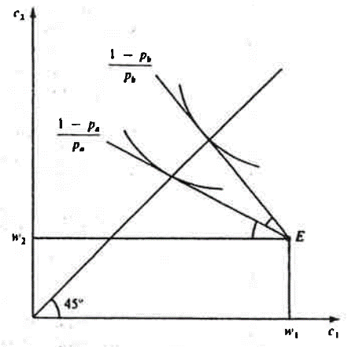
Fuente: Fernández de Castro, J. & Tugores Ques, J. (1992). Fundamentos de microeconomía. McGraw-Hill.

Si la compañía aseguradora pudiera distinguir no habría problema, pero no puede distinguir
La compañía de seguros no sabe a qué grupo pertenece cada individuo.
Si pudieran distinguir que clientes fueran de cada grupo, ofrecerían a cada uno un contrato diferente (serían dos mercados diferentes con primas diferentes).
Imagen 8.– First best
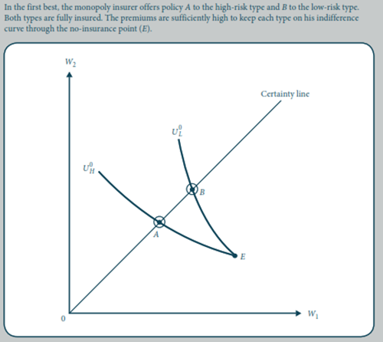
Fuente: Nicholson, W. & Snyder, C. (2017). Microeconomic theory: Basic principles and extensions (Twelfth edition). Cengage Learning. Chapter 18
Sin embargo, esto no es posible, ya que no es posible distinguir que cliente es de cada grupo.
En cualquier caso, la aseguradora sabe que para iguales primas los conductores temerarios van a querer contratar más seguro y puede utilizar esta información para discriminarlos a través de un mecanismo de autoselección.
Imagen 9.– Situación de riesgo e información asimétrica
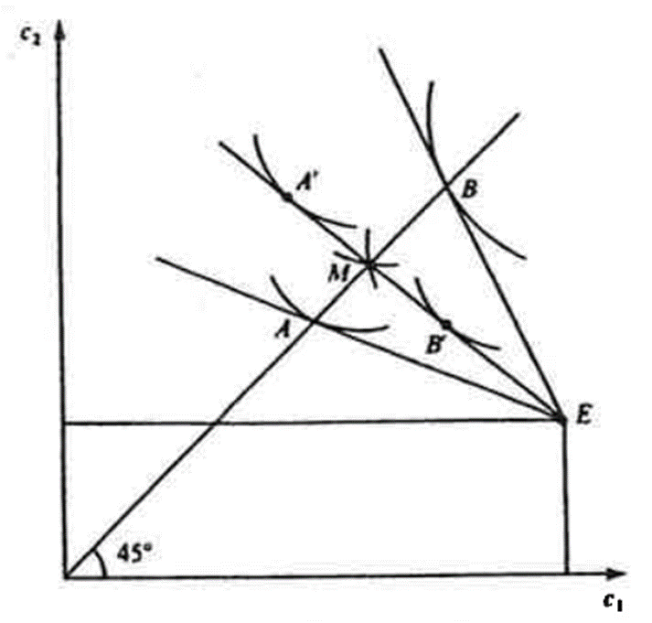
Fuente: Fernández de Castro, J. & Tugores Ques, J. (1992). Fundamentos de microeconomía. McGraw-Hill.

Una prima promedio no es una solución, pues hay competencia perfecta y surgirían competidoras
Si aplicamos una prima promedio de forma que lleguemos al punto M, no estaríamos en un equilibro, pues los clientes no se encuentran en una situación de tangencia.
Ello implica la posibilidad de ofrecer nuevos contratos que permitan mejorar al menos a uno de los grupos.
En particular, todos los puntos del área rallada de la Imagen 10 implican posiciones que son preferidas a M por los clientes de bajo riesgo, pero no por los de riesgo elevado.
Una nueva empresa que entrase ofreciendo, por ejemplo, una combinación prima/indemnización que condujese, por ejemplo, al punto F, conseguiría atraer a todos los clientes de bajo riesgo.
El aspecto dramático está en que ahora el contrato M ya no sería viable: solo quedarían como clientes los de riesgo elevado, pagando unas primas correspondientes al promedio de la población, y por tanto, haciendo inviable la solvencia del negocio. Se habría producido la selección adversa.
Para cualquier equilibrio agrupador el problema es el mismo: a partir de cualquier punto que trate por igual a toda la población, la no-coincidencia de curvas de indiferencia abre siempre un espacio para ofrecer nuevos contratos que atraigan especialmente a la “buena clientela” (cream skimming).
Y no se trata de que ahora se queden segmentadas, sino que el antiguo contrato, si cubría costes con una siniestralidad media, no lo hará con una alta, y desaparecerá.
Imagen 10.– Situación de riesgo e información asimétrica
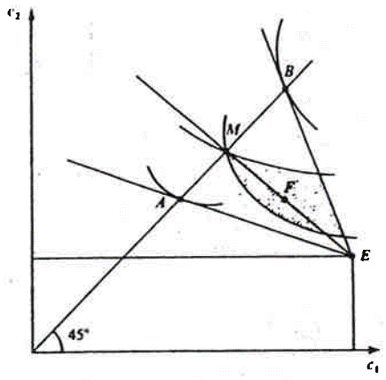
Fuente: Fernández de Castro, J. & Tugores Ques, J. (1992). Fundamentos de microeconomía. McGraw-Hill.

Solución: Contratos diferenciados y autoselección
La solución pasa por asegurarse de ofrecer contratos diferenciados, de forma que cada contrato atraiga únicamente a los clientes para los que ha sido diseñado. En este caso, la aseguradora podría diseñar un menú de contratos con dos opciones:
Un contrato a todo riesgo, que incluya todos los posibles gastos en caso de contingencia a un precio elevado. Este contrato estaría destinado para los clientes más arriesgados.
Un contrato variable, consistente en una cuantía fija reducida, pero que en caso de contingencia hubiera que pagar una cuantía muy elevada (i.e. si se produce el accidente hubiera sido mejor elegir el contrato a todo riesgo). Este contrato estaría destinado para los clientes más prudentes.
Nótese que en este caso los de bajo riesgo no consiguen aseguramiento total (ya que cualquier oferta en este sentido atraería a los de alto riesgo).
Imagen 11.– Situación de equilibrio separador con riesgo e información asimétrica
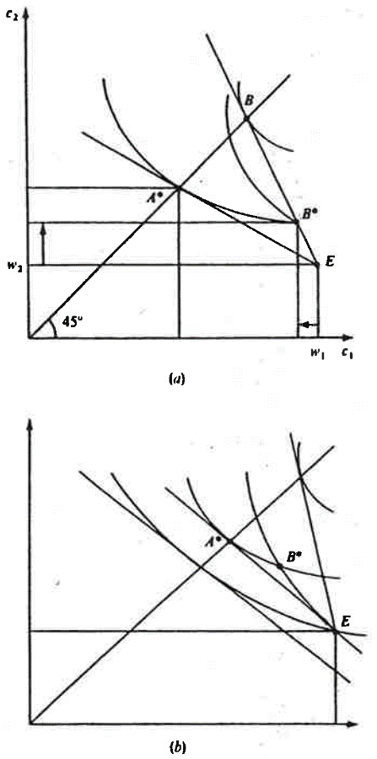
Fuente: Fernández de Castro, J. & Tugores Ques, J. (1992). Fundamentos de microeconomía. McGraw-Hill.
Imagen 12.– Screening
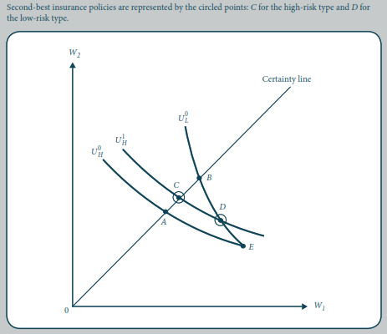
Fuente: Nicholson, W. & Snyder, C. (2017). Microeconomic theory: Basic principles and extensions (Twelfth edition). Cengage Learning. Chapter 18
Ahora bien, dependiendo de la proporción de los conductores prudentes que haya en el mercado dicho equilibrio podría ser de nuevo no sostenible.
Supongamos que la proporción otorga una curva de isobeneficio dada por la línea ${\text{B}}_{\text{i}}=\text{0}$:
Imagen 13.– Insostenibilidad del equilibrio separador
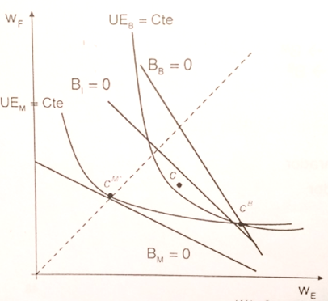
Fuente: ¿?
En este caso un contrato como C sería preferido tanto por los agentes como por el principal dado que este último volvería a tener beneficios positivos:

Implicaciones
El problema de esta solución es que los buenos conductores se verán afectados por unos pagos variables muy elevados en caso de contingencia («distorsión en la cumbre») de la misma manera que en el caso de señalización de Spence los trabajadores productivos tenían que cubrir el coste de su educación para señalizarse.
Precisamente por esto, el screening es una solución de second best y no se cumple el 1TFEB.
Después de haber leído esto, leer anexo 3 de Sahuquillo, aunque también lo explica bien en este vídeo: https://youtu.be/surN9HrBppw?list=PLL6RiAl2WHXF8AxOf7UFr-cfHOAWGmhp0
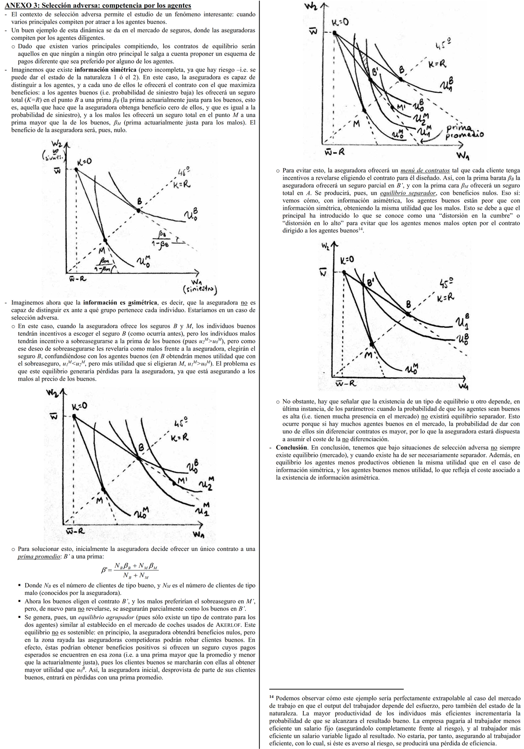

Otras posibles soluciones
Posibles soluciones a este problema pueden provenir tanto desde el sector público como desde el sector privado:
Desde el sector público, una posibilidad sería la exigencia de garantías post-venta; y
Desde el sector privado, algunas solución pueden ser la ganancia de reputación de las marcas (en un juego dinámico en el que sea posible valorar la calidad de un bien o servicio provisto por un vendedor existe la posibilidad de que el consumidor tome represalias reduciendo las compras futuras si no cumple con sus expectativas).

PROBLEMA DE AGENCIA Y RIESGO MORAL

Definición
El riesgo moral consiste en un problema de información asimétrica que surge con posterioridad a la firma del contrato y se debe a acción oculta de una las partes (no verificable por una de las partes) en presencia de un conflicto de intereses. El problema de agencia es uno de los problemas más antiguos y con más relevancia práctica que la economía de la información ha tratado de entender y representar formalmente.
Ya en las crónicas romanas se hace referencia a las dificultades de los comerciantes de trigo para conseguir que los capitanes de los barcos que lo transportaban a lo largo del Mediterráneo se comportasen de manera diligente y lograsen transportarlo hasta Italia sin incurrir en pérdidas.
En términos modernos, fueron Arrow (1970), Ross (1973), Mirrlees (1974) y Stiglitz (1974) los que sentaron las bases del análisis microeconómico del problema.
Para que surja realmente el problema de riesgo moral es necesario que exista:
- Asimetría informativa, en concreto, acción oculta.
El valor de la transacción para alguna de las partes (principal) puede verse afectado por decisiones o acciones adoptadas por la otra (agente).
Generalmente, el esfuerzo del agente se realiza después de firmar el contrato y no es verificable por parte del directivo (i.e. el esfuerzo del agente no se puede incluir en el contrato), pero sí que influirá en sus posibilidades de éxito).
- Que exista un conflicto de intereses, en el sentido de que los intereses del agente y del principal estén desalineados, ya que de lo contrario la contraparte no tendría incentivos para ocultar la información y se solucionaría la asimetría informativa.
- Que estemos en una situación de riesgo per se (i.e. el resultado no depende exclusivamente de los que puedan hacer o dejar de hacer las partes, sino también de «factores del mercado», por lo que se pueden dar distintos estados de la naturaleza y los agentes son capaces de asignar probabilidades para cada uno de ellos) y que aparezca aversión al riesgo de alguna de las partes, para que el problema de distribuir los riesgos sea genuinamente un problema económico.
La esencia del problema del riesgo moral radica en el conflicto que genera entre dos de los objetivos fundamentales que ha de cumplir cualquier diseño de relaciones entre las partes de una transacción: la provisión adecuada de incentivos y la distribución eficiente de riesgos entre las partes.
Así, si al agente le resulta costoso llevar a cabo la acción para la que ha sido contratado por el principal y el principal no puede saber qué acción ha llevado a cabo el agente, es evidente que aparece una externalidad negativa del agente sobre el principal que difícilmente conducirá a un óptimo de Pareto.
Este conflicto, a su vez, proviene de los efectos sustitución: el grado en que una de las partes se haya cubierto del riesgo afecta a sus incentivos a adoptar las acciones «eficientes» para la otra parte.
Las soluciones tratan de encontrar el contrato óptimo que supere este conflicto.
El problema es diseñar un mecanismo de incentivos que tenga el menor coste posible: en términos de desviaciones respecto a lo que sería una situación en que las acciones si fuesen controlables. Este coste proviene de que para generar los incentivos adecuados hay que compensar a quien sufre este riesgo adicional ineficiente.
      - Naturalmente, optar por eliminar el riesgo a la parte aversa si es la que tiene que elegir las acciones inobservables (como sucede normalmente), implicaría destruir los incentivos.
      - Y desplazarle íntegramente las consecuencias en parte aleatorias de sus actos, conduciría a una carga excesiva de riesgo. En ocasiones, además, pueden aparecer problemas de distribución de rentas.
Este fenómeno está, pues, presente en numerosos ámbitos de la vida, por lo que ha tenido diversas aplicaciones sobre distintos campos:
Salarios de eficiencia
Mercados de seguros
Empresas
Criminalidad
Separación entre propiedad y gestión
Gran parte de las empresas se organizan en forma de sociedades en las que hay separación entre la propiedad y la gestión. El problema de riesgo moral surge cuando los directivos persiguen un objetivo distinto al de la maximización del valor de la compañía (p.ej. tamaño). Una solución pasa por ligar su remuneración a los resultados de las empresas.
Racionamiento de crédito
Cuando una empresa contrata a un trabajador, el valor que obtiene la empresa se verá afectado por el esfuerzo del contratado. O si un ciudadano suscribe un contrato de seguros, el valor que obtiene la compañía aseguradora se verá afectado por el cuidado o previsión que adopte el asegurado. O incluso si consideramos que en las elecciones votamos para que el elegido resuelva los problemas colectivos, obviamente el valor que obtenemos de ese «contrato» depende de las acciones de la otra parte.

Diferencia entre la asignación competitiva y la asignación óptima
Fernández de Castro, J. & Tugores Ques, J. (1992). Fundamentos de microeconomía. McGraw-Hill. Capítulo 8 (página 666-681)

Idea
Explicar contexto como en páginas 667 y 668 de Fernández de Castro y Tugores.

Modelo

Supuestos
Supongamos que una empresa editorial (principal) ha contratado a un vendedor de enciclopedias a domicilio (agente) responsable de conseguir un objetivo (un determinado nivel de ventas). Partimos de los siguientes supuestos:
Su logro depende tanto de las acciones y el esfuerzo del agente como de factores aleatorios.
De este modo, el resultado no depende exclusivamente de lo que puedan hacer o dejar de hacer las partes, sino también de «factores del mercado» (i.e. existe riesgo per se).
Para simplificar supondremos inicialmente que este esfuerzo sólo puede ser «alto» (A) o «bajo» (B), y que los posibles resultados para la empresa pueden ser «éxito» (E) o «fracaso» (F). Las posibilidades de éxito son mayores si el esfuerzo es alto.
Suponemos que la empresa desea maximizar su beneficios netos, que son los ingresos esperados menos la retribución al agente:
$$\underset{\left\{\text{w}\left(\text{I}\right)\right\}}{\text{max}}{ \text{E}\left[\text{B}\left({\text{e}}^{\text{A}}\right)\right]≡\left[{\text{p}}_{\text{E}}\left({\text{e}}^{\text{A}}\right)∙\text{R}\left[{\text{I}}_{\text{E}}-\text{w}\left({\text{I}}_{\text{E}}\right)\right]\right]+\left[{\text{p}}_{\text{F}}\left({\text{e}}^{\text{A}}\right)∙\text{R}\left[{\text{I}}_{\text{F}}-\text{w}\left({\text{I}}_{\text{F}}\right)\right]\right]}$$
Partimos de una situación en la que los ingresos de la empresa (principal) en caso de éxito superan a los que se obtendrían en caso de fracaso.
Además, supondremos que:
$$\overset{\text{E}\left[\text{I}\left({\text{e}}^{\text{A}}\right)\right]}{\overbrace{{\text{p}}_{\text{E}}\left({\text{e}}^{\text{A}}\right)∙{\text{I}}_{\text{E}}+{\text{p}}_{\text{F}}\left({\text{e}}^{\text{A}}\right)∙{\text{I}}_{\text{F}}}}>\overset{\text{E}\left[\text{I}\left({\text{e}}^{\text{B}}\right)\right]}{\overbrace{{\text{p}}_{\text{E}}\left({\text{e}}^{\text{B}}\right)∙{\text{I}}_{\text{E}}+{\text{p}}_{\text{F}}\left({\text{e}}^{\text{B}}\right)∙{\text{I}}_{\text{F}}}}$$
Las probabilidades de éxito son mayores en caso de esfuerzo alto que en caso de esfuerzo bajo, por lo que los ingresos esperados para el principal en caso de esfuerzo alto son mayores que en caso de esfuerzo bajo.
Por su parte, suponemos que el agente tiene como objetivo maximizar su utilidad esperada, requiriendo además que esa utilidad no sea inferior a la que podría obtener en alguna «alternativa» («utilidad de reserva», ${\text{U}}^{\text{R}}$) y que a menudo se expresa en términos de salario de reserva:
$$\begin{matrix}\underset{\left\{\text{e}\right\}}{\text{max}}{ \text{E}\left[\text{U}\left({\text{e}}^{\text{A}}\right)\right]≡\left[{\text{p}}_{\text{E}}\left({\text{e}}^{\text{A}}\right)∙\left[\text{u}\left(\text{w}\left({\text{I}}_{\text{E}}\right)\right)-\text{v}\left({\text{e}}^{\text{A}}\right)\right]\right]+\left[{\text{p}}_{\text{F}}\left({\text{e}}^{\text{A}}\right)∙\left[\text{u}\left(\text{w}\left({\text{I}}_{\text{F}}\right)\right)-\text{v}\left({\text{e}}^{\text{A}}\right)\right]\right]} \\ \begin{matrix}\text{s.a.} & \left\{\begin{aligned}\text{E}\left[\text{U}\left({\text{e}}^{\text{A}}\right)\right]≥{\text{U}}^{\text{R}} \\ \text{E}\left[\text{U}\left({\text{e}}^{\text{A}}\right)\right]≥\text{E}\left[\text{U}\left({\text{e}}^{\text{B}}\right)\right]\end{aligned}\right. \end{matrix} \end{matrix}$$donde:
$\text{w}\left(\text{e}\right)$ es la remuneración (que depende del esfuerzo) y
$\text{v}\left(\text{e}\right)$ es la desutilidad (que también depende del esfuerzo).
Un mayor esfuerzo implica una mayor desutilidad ($\text{v}\left({\text{e}}^{\text{A}}\right)>\text{v}\left({\text{e}}^{\text{B}}\right)$).
      - Ello implica que para que el agente esté dispuesto a realizar un esfuerzo «alto» (${\text{e}}^{\text{A}}$) la remuneración debe proporcionar una utilidad superior a la utilidad derivada de la remuneración en caso de esfuerzo «bajo» (${\text{e}}^{\text{B}}$).
      - Ahora una remuneración uniforme (por ejemplo, un salario fijo) no es eficaz para inducir un esfuerzo más elevado: si el agente va a percibir lo mismo independientemente del esfuerzo que haga, maximiza su utilidad ofreciendo el esfuerzo «bajo». Esto no es deseable para el principal, ya que los ingresos son mayores en caso de esfuerzo «alto».
Por lo tanto, el trabajador buscará maximizar su utilidad esperada que dependerá negativamente del nivel de esfuerzo y el empresario buscará maximizar el beneficio esperado, que dependerá indirectamente del nivel de esfuerzo que lleve a cabo el trabajador [se cumple, por lo tanto, el punto 2 ya que hay conflicto de intereses].
En consecuencia, hay posibilidad de negociar un contrato más adecuado en que el principal trate de inducir el esfuerzo alto y tanto el principal como el agente mejoren.
De este modo, buscamos dar respuesta a un problema de riesgo moral mediante un mecanismo de incentivos.

Desarrollo
Considero que la mejor manera de organizarlo es:
1. Esfuerzo observable:
1.1. Resolución analítica (dejarlo en la pizarra al lado izquierdo, problema y C.P.O. (igualación RMSE))
1.2. Resolución gráfica (en la pizarra al lado derecho (posibilidad de hacer 2 representaciones una con ambos neutrales y otra con agente averso, para luego cambiarlo con esfuerzo inobservable))
1.2.1. Agente y principal neutrales.
1.2.2. Agente averso y principal neutral (mencionar poder de negociación).
1.2.3. Agente y principal aversos.
2. Esfuerzo inobservable:
2.1. Resolución analítica (cambiar en la pizarra al lado izquierdo, problema (añadir restricción de incentivos) y borrar C.P.O. de igualación de RMSE)
2.2. Resolución gráfica (en la pizarra al lado derecho)
2.2.1. Agente y principal neutrales (aún no hay problema de riesgo moral pero se pueden representar la condición de participación y la condición de incentivos).
2.2.2. Agente averso y principal neutral (problema de riesgo moral).
Veremos 4 posibles casos:
- Esfuerzo observable y agente neutral al riesgo – Como «benchmark». [No se cumplen ni 1 ni 3]
- Esfuerzo observable y agente averso al riesgo. [No se cumple 1, pero sí 3]
- Esfuerzo inobservable y agente neutral al riesgo – A fin de demostrar que el verdadero conflicto es el existente entre incentivos y distribución de riesgo. [No se cumple 3, pero sí 1]
- Esfuerzo inobservable y agente averso al riesgo. [Se cumplen 1 y 3] – Genuino problema de riesgo moral
Veremos cómo en este último surge el conflicto genuino. Pero es instructivo comparar las implicaciones de cada situación.

Esfuerzo observable y agente neutral al riesgo

Aproximación analítica
Desde un punto de vista analítico, podemos plantear el siguiente problema:
$$\begin{matrix}\underset{\left\{\text{w}\left(\text{I}\right)\right\}}{\text{max}}{ \text{E}\left[\text{B}\left({\text{e}}^{\text{A}}\right)\right]≡\left[{\text{p}}_{\text{E}}\left({\text{e}}^{\text{A}}\right)∙\text{R}\left[{\text{I}}_{\text{E}}-\text{w}\left({\text{I}}_{\text{E}}\right)\right]\right]+\left[{\text{p}}_{\text{F}}\left({\text{e}}^{\text{A}}\right)∙\text{R}\left[{\text{I}}_{\text{F}}-\text{w}\left({\text{I}}_{\text{F}}\right)\right]\right]} \\ \begin{matrix}\text{s.a.} & \left\{\begin{aligned}\text{E}\left[\text{U}\left({\text{e}}^{\text{A}}\right)\right]≡\left[{\text{p}}_{\text{E}}\left({\text{e}}^{\text{A}}\right)∙\left[\text{u}\left(\text{w}\left({\text{I}}_{\text{E}}\right)\right)-\text{v}\left({\text{e}}^{\text{A}}\right)\right]\right]+\left[{\text{p}}_{\text{F}}\left({\text{e}}^{\text{A}}\right)∙\left[\text{u}\left(\text{w}\left({\text{I}}_{\text{F}}\right)\right)-\text{v}\left({\text{e}}^{\text{A}}\right)\right]\right]≥{\text{U}}^{\text{R}}\text{ - Restricción de participación} \\ \boxed{\text{Dejar hueco para otra restricción que añadiremos cuando el esfuezo sea inobservable}\text{:} \text{E}\left[\text{U}\left({\text{e}}^{\text{A}}\right)\right]≥\text{E}\left[\text{U}\left({\text{e}}^{\text{B}}\right)\right]} \text{ - Restricción de incentivos} \end{aligned}\right. \end{matrix}\end{matrix}$$
De donde obtenemos el siguiente lagrangiano:
$$L=\left[{\text{p}}_{\text{E}}\left({\text{e}}^{\text{A}}\right)∙\text{R}\left[{\text{I}}_{\text{E}}-\text{w}\left({\text{I}}_{\text{E}}\right)\right]\right]+\left[{\text{p}}_{\text{F}}\left({\text{e}}^{\text{A}}\right)∙\text{R}\left[{\text{I}}_{\text{F}}-\text{w}\left({\text{I}}_{\text{F}}\right)\right]\right]+\text{λ}∙\left\{\left[{\text{p}}_{\text{E}}\left({\text{e}}^{\text{A}}\right)∙\left[\text{u}\left(\text{w}\left({\text{I}}_{\text{E}}\right)\right)-\text{v}\left({\text{e}}^{\text{A}}\right)\right]\right]+\left[{\text{p}}_{\text{F}}\left({\text{e}}^{\text{A}}\right)∙\left[\text{u}\left(\text{w}\left({\text{I}}_{\text{F}}\right)\right)-\text{v}\left({\text{e}}^{\text{A}}\right)\right]\right]-{\text{U}}^{\text{R}}\right\}$$
A partir de las condiciones de primer orden, obtenemos:
$$\frac{\text{∂}L}{\text{∂}\text{w}\left({\text{I}}_{\text{E}}\right)}=\text{0}⟹-{\text{p}}_{\text{E}}\left({\text{e}}^{\text{A}}\right)∙\text{R'}\left[{\text{I}}_{\text{E}}-\text{w}\left({\text{I}}_{\text{E}}\right)\right]+\text{λ}∙\left[{\text{p}}_{\text{E}}\left({\text{e}}^{\text{A}}\right)∙\text{u'}\left(\text{w}\left({\text{I}}_{\text{E}}\right)\right)\right]=\text{0}⟹\frac{{\text{p}}_{\text{E}}\left({\text{e}}^{\text{A}}\right)∙\text{R'}\left[{\text{I}}_{\text{E}}-\text{w}\left({\text{I}}_{\text{E}}\right)\right]}{{\text{p}}_{\text{E}}\left({\text{e}}^{\text{A}}\right)∙\text{u'}\left(\text{w}\left({\text{I}}_{\text{E}}\right)\right)}=\text{λ}⟹\frac{\text{R'}\left[{\text{I}}_{\text{E}}-\text{w}\left({\text{I}}_{\text{E}}\right)\right]}{\text{u'}\left(\text{w}\left({\text{I}}_{\text{E}}\right)\right)}=\text{λ} \\ \frac{\text{∂}L}{\text{∂}\text{w}\left({\text{I}}_{\text{F}}\right)}=\text{0}⟹-{\text{p}}_{\text{F}}\left({\text{e}}^{\text{A}}\right)∙\text{R'}\left[{\text{I}}_{\text{F}}-\text{w}\left({\text{I}}_{\text{F}}\right)\right]+\text{λ}∙\left[{\text{p}}_{\text{F}}\left({\text{e}}^{\text{A}}\right)∙\text{u'}\left(\text{w}\left({\text{I}}_{\text{F}}\right)\right)\right]=\text{0}⟹\frac{{\text{p}}_{\text{F}}\left({\text{e}}^{\text{A}}\right)∙\text{R'}\left[{\text{I}}_{\text{F}}-\text{w}\left({\text{I}}_{\text{F}}\right)\right]}{{\text{p}}_{\text{F}}\left({\text{e}}^{\text{A}}\right)∙\text{u'}\left(\text{w}\left({\text{I}}_{\text{F}}\right)\right)}=\text{λ}⟹\frac{\text{R'}\left[{\text{I}}_{\text{F}}-\text{w}\left({\text{I}}_{\text{F}}\right)\right]}{\text{u'}\left(\text{w}\left({\text{I}}_{\text{F}}\right)\right)}=\text{λ}$$
$$\frac{\text{R'}\left[{\text{I}}_{\text{E}}-\text{w}\left({\text{I}}_{\text{E}}\right)\right]}{\text{u'}\left(\text{w}\left({\text{I}}_{\text{E}}\right)\right)}=\frac{\text{R'}\left[{\text{I}}_{\text{F}}-\text{w}\left({\text{I}}_{\text{F}}\right)\right]}{\text{u'}\left(\text{w}\left({\text{I}}_{\text{F}}\right)\right)}⟹\boxed{\underset{{\left|{\text{RMSE}}_{\text{E}}^{\text{F}}\right|}_{\text{Principal}}}{\underbrace{\frac{\text{R'}\left[{\text{I}}_{\text{E}}-\text{w}\left({\text{I}}_{\text{E}}\right)\right]}{\text{R'}\left[{\text{I}}_{\text{F}}-\text{w}\left({\text{I}}_{\text{F}}\right)\right]}}}=\underset{{\left|{\text{RMSE}}_{\text{E}}^{\text{F}}\right|}_{\text{Agente}}}{\underbrace{\frac{\text{u'}\left(\text{w}\left({\text{I}}_{\text{E}}\right)\right)}{\text{u'}\left(\text{w}\left({\text{I}}_{\text{F}}\right)\right)}}}}$$
La solución al problema dependerá de la actitud frente al riesgo del principal y del agente:
      - Principal averso y agente neutral: Si el agente es neutral $\text{u'}$ será constante. Como el esquema óptimo implica que ${\text{R'}}/{\text{u'}}=\text{λ}$, y $\text{λ}$ también es constante, entonces $\text{R'}$ deberá ser también necesariamente constante para satisfacer dicha condición. Pero si el principal es averso al riesgo, sabemos que $\text{R'}$ no será constante sino decreciente. Por tanto, la única forma de que $\text{R'}$ sea constante es que el beneficio siempre sea el mismo con independencia del resultado empresarial.
        - En conclusión, si el principal es averso y el agente es neutral, el reparto óptimo del riesgo consiste en que el agente asuma todo el riesgo de los resultados, de forma que el principal ofrecerá un contrato al agente en el que éste deberá asumir todo el riesgo de la operación y pagar un canon constante (i.e. contrato de franquicia), de manera que el principal estará completamente asegurado.
      - Principal neutral y agente averso al riesgo: Si el principal es neutral, entonces $\text{R'}$ será constante. Como el esquema óptimo implica que ${\text{R'}}/{\text{u'}}=\text{λ}$, y $\text{λ}$ también es constante, entonces $\text{u'}$ deberá ser también necesariamente constante para satisfacer dicha condición. Pero si el agente es averso al riesgo, sabemos que $\text{u'}$ no será constante, sino decreciente. Por tanto, la única forma de que $\text{u'}$ sea constante es que el salario siempre sea el mismo con independencia del resultado empresarial.
        - En conclusión, si el principal es neutral y el agente es averso, el reparto óptimo del riesgo consiste en que el principal asuma todo el riesgo de los resultados, de forma que el principal ofrecerá un contrato al agente en el que aquél deberá asumir todo el riesgo de la operación y pagar al agente un salario constante, de manera que el agente estará completamente asegurado. El contrato ofrecido por el principal sería del tipo: el principal pagará al agente una cantidad fija independientemente del resultado, y el agente tendrá que realizar un esfuerzo «alto».
      - Principal y agente aversos al riesgo: Con información simétrica y principal y agente aversos ninguno estará totalmente protegido (i.e. la tangencia entre las Relaciones Marginales de Sustitución Estocásticas (RMSE) no se produce en ninguna línea de certeza), aunque el resultado seguirá siendo óptimo porque se produce una distribución óptima del riesgo (el individuo más averso estará más protegido).

Aproximación gráfica
Gráficamente, en la Imagen 14 se representa una caja de Edgeworth cuya base horizontal expresa los resultados en caso de «éxito» (E) y la altura mide las cantidades en caso de «fracaso» (F). El agente y el principal se representan a partir de los vértices ${\text{0}}_{\text{Agente}}$ y ${\text{0}}_{\text{Principal}}$.
Si el agente es neutral al riesgo, su función de utilidad será tal que$\text{u''}\left(\text{w}\left(\text{e}\right)\right)=\text{0}$ y sus curvas de indiferencia serán rectas (p.ej.$\text{u}\left(\text{w}\right)=\text{w}$).
Imagen 14.– Situación con esfuerzo observable y agente neutral al riesgo
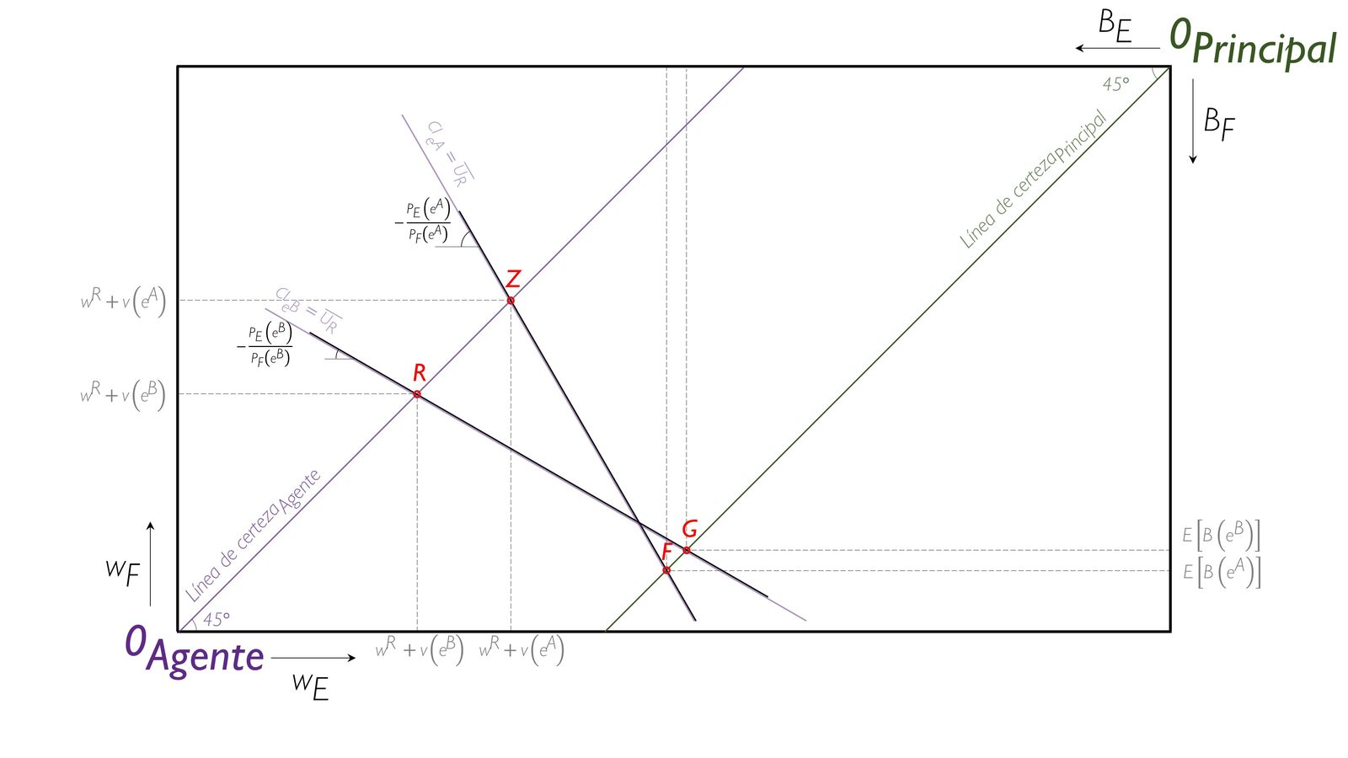
Fuente: Elaboración propia
En la Imagen 14, el punto R representa la posición inicial del agente. Ahora sus curvas de indiferencia son lineales, como las del principal (debido a la neutralidad al riesgo de ambos agentes), pero su pendiente será igual a ${-{\text{p}}_{\text{E}}}/{{\text{p}}_{\text{F}}}$, que depende de las probabilidades de que se dé cada esfuerzo de la naturaleza y puede variar según el esfuerzo.
Si el esfuerzo es alto, las probabilidades de éxito frente a las de fracaso serán mayores y por lo tanto, las curvas de indiferencia para esfuerzo alto mostrarán mayor pendiente (en valor absoluto) que las cuevas de indiferencia de esfuerzo bajo.
Si el principal se conforma con el esfuerzo «bajo», basta que ofrezca al agente (algo más que) su coste de oportunidad, que incluye el salario de reserva y la desutilidad.
Pero en ese caso, el principal obtendría un beneficio esperado de$\text{E}\left[\text{B}\left({\text{e}}^{\text{B}}\right)\right]$. ¿Sería mejor para el principal conseguir que el agente suministrase el esfuerzo A? En tal caso, necesita incentivar al agente para que realice el esfuerzo «alto».
Como el esfuerzo es observable no hay problema: se estipula contractualmente la provisión de esfuerzo «alto» a cambio de una remuneración que cubra el salario de reserva más la desutilidad del esfuerzo «alto» (para que se cumpla la restricción de incentivos, pues de no ser así el agente preferirá cobrar menos y realizar el esfuerzo «bajo»).
      - Por lo tanto, el agente recibirá (al menos) ${\text{w}}^{\text{R}}+\text{v}\left({\text{e}}^{\text{A}}\right)$ condicionado a ${\text{e}}^{\text{A}}$.
Gráficamente, este resultado puede asimilarse al punto Z, en que el agente recibe el salario ${\text{w}}^{\text{R}}+\text{v}\left({\text{e}}^{\text{A}}\right)$ independientemente de si el resultado es «éxito» o «fracaso». El principal se beneficia de esta situación respecto a la situación inicial R, pues su beneficio esperado aumentaría desde$\text{E}\left[\text{B}\left({\text{e}}^{\text{B}}\right)\right]$ hasta$\text{E}\left[\text{B}\left({\text{e}}^{\text{A}}\right)\right]$

Esfuerzo observable y agente averso al riesgo [no cantar]

Aproximación analítica
A nivel analítico sigue siendo válido el desarrollo realizado para el caso de esfuerzo observable con agente y principal neutrales al riesgo.

Aproximación gráfica
Veamos ahora el efecto de introducir, de forma realista, aversión al riesgo en el agente. En la Imagen 15, el principal cambio es la convexidad de las curvas de indiferencia del agente que genera su aversión al riesgo.
Para inducir el esfuerzo «bajo» es suficiente un contrato de salario fijo que reporte una utilidad esperada superior a la de reserva (más la desutilidad en caso de esfuerzo «bajo» si suponemos que está es distinta de cero), es decir, ${\text{w}}^{\text{R}}+\text{v}\left({\text{e}}^{\text{B}}\right)$.
La constancia del salario induce la elección del menor esfuerzo posible y el principal obtiene un beneficio esperado neto de$\text{E}\left[\text{B}\left({\text{e}}^{\text{B}}\right)\right]$.
      - Gráficamente, en la Imagen 15 nos situamos en el punto R.
Para inducir el esfuerzo «alto» si el esfuerzo es observable no hay problema: basta compensar la desutilidad adicional, lo que se consigue con una retribución de ${\text{w}}^{\text{R}}+\text{v}\left({\text{e}}^{\text{A}}\right)$ condicionada a la provisión comprobable de ofrecer el esfuerzo «alto».
El agente se ve contractualmente obligado a ofrecer el esfuerzo «alto» a cambio de un pago fijo de ${\text{w}}^{\text{R}}+\text{v}\left({\text{e}}^{\text{A}}\right)$ y el principal obtiene un beneficio esperado neto de$\text{E}\left[\text{B}\left({\text{e}}^{\text{A}}\right)\right]$.
      - Gráficamente, en la Imagen 15 nos situamos en el punto Z.
Imagen 15.– Situación con esfuerzo observable y agente averso al riesgo
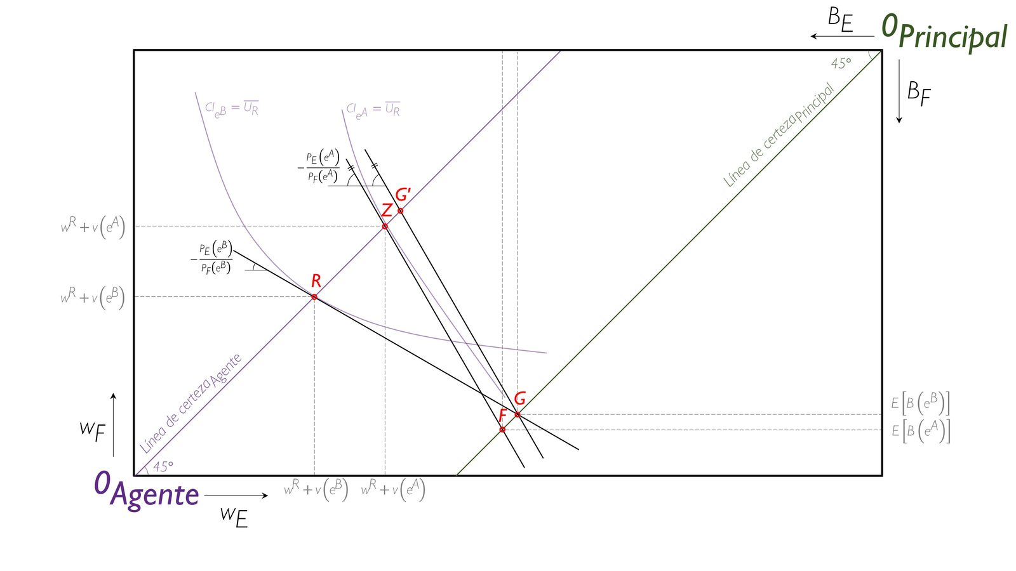
Fuente: Elaboración propia
Realmente aquí la incertidumbre no plantea problema ya que el agente no tiene realmente incertidumbre sobre su acción (nivel de esfuerzo), que es lo único que afecta a su remuneración.
La incertidumbre derivada del mercado recae sobre el principal. Pero esto es consecuencia de ser el principal quien tenga el poder de negociación.
En caso de estar este poder en manos del agente podría conseguir una retribución hasta el punto G’, ya que el principal no empeora si se sitúa en la recta de pendiente ${-{\text{p}}_{\text{E}}\left({\text{e}}^{\text{B}}\right)}/{{\text{p}}_{\text{F}}\left({\text{e}}^{\text{B}}\right)}$ que pasa por el punto G de su línea de certeza, lo que implica un beneficio neto esperado como en el punto R.
Vemos cómo el equilibrio se sigue produciendo en la tangencia entre las curvas de indiferencia del principal y del agente (analíticamente, las RMSE se siguen igualando), por lo que se sigue cumpliendo el 1TFEB y la asignación competitiva sigue siendo eficiente.
La tangencia entre las curvas de indiferencia se produce en la línea de certeza, donde el contrato óptimo es una salario constante para el agente con independencia de los resultados empresariales. Es decir, todo el riesgo lo asume el principal.

Esfuerzo inobservable y agente neutral al riesgo

Aproximación analítica
Mantenemos los mismos supuestos que antes, con la diferencia de que ahora el esfuerzo del agente no es observable por parte del principal, por lo que habrá información asimétrica. El juego es ahora de 3 etapas:
- El principal (empresario) propone al agente un contrato exigiéndole el nivel de esfuerzos que maximiza beneficios, ${\text{e}}^{\text{A}}$.
- El agente (trabajador) decide si acepta o no el contrato.
- Tras aceptarlo, el agente decide si realiza el esfuerzo exigido por el principal o uno más bajo.
Dado que ahora el nivel de esfuerzo del agente no es observable, si el principal ofrece un salario constante como antes, el agente tendrá incentivos a realizar un nivel de esfuerzo menor al óptimo. De ahí que en presencia de riesgo moral, el principal tenga que rediseñar el esquema de pagos.
…

Aproximación gráfica
Para ver que el verdadero conflicto es el existente entre incentivos y distribución de riesgo, veamos el caso en que pese a que el esfuerzo sea inobservable la neutralidad al riego del agente hace que la distribución del riesgo no sea problemática.
En tal caso la prioridad absoluta es el problema de incentivos. Y la solución extrema es simple: para incentivar a quien debe tomar una decisión, lo más efectivo es hacer recaer sobre él todas las consecuencias de tal elección.
Ahora suponemos que el contrato no puede hacerse depender del esfuerzo, porque este no es observable.
Ello hace impracticable hacer depender la remuneración del esfuerzo.
En cambio, sí que son observables los resultados y podría aprovecharse la correlación existente entre esfuerzo y resultados para incentivar el esfuerzo adecuado mediante contratos del tipo: el principal pagará al agente una cantidad X en caso de «éxito» y una cantidad inferior Y en caso de «fracaso».
Hacer que la remuneración dependa de los resultados introduce un elemento de incertidumbre para el agente, ya que la correlación esfuerzo-resultados no es perfecta.
      - Esto hace que el agente ya no se encuentra necesariamente sobre su línea de certeza y causa que recaiga parte del riesgo sobre el agente.
      - Ello origina problemas en la distribución de riesgos, salvo si el agente es neutral al riesgo.
En resumen, el principal puede inducir el esfuerzo de A si ofrece un contrato caracterizado por los siguientes requisitos:
- $\text{E}\left[\text{U}\left({\text{e}}^{\text{A}}\right)\right]≥{\text{U}}^{\text{R}}$ – Restricción de participación: Implica que la utilidad esperada del agente por realizar un esfuerzo alto es mayor que la utilidad de reserva.
- $\text{E}\left[\text{U}\left({\text{e}}^{\text{A}}\right)\right]≥\text{E}\left[\text{U}\left({\text{e}}^{\text{B}}\right)\right]$ – Restricción de incentivos para ejercer un ${\text{e}}^{\text{A}}$: Indica la mínima diferencia entre ${\text{w}}_{\text{E}}$ y ${\text{w}}_{\text{F}}$ que incentiva el esfuerzo alto.
El principal maximizará su beneficio esperado sujeto a estas condiciones.
$$\begin{matrix}\underset{\left\{\text{w}\left(\text{I}\right)\right\}}{\text{max}}{ \text{E}\left[\text{B}\left({\text{e}}^{\text{A}}\right)\right]≡\left[{\text{p}}_{\text{E}}\left({\text{e}}^{\text{A}}\right)∙\text{R}\left[{\text{I}}_{\text{E}}-\text{w}\left({\text{I}}_{\text{E}}\right)\right]\right]+\left[{\text{p}}_{\text{F}}\left({\text{e}}^{\text{A}}\right)∙\text{R}\left[{\text{I}}_{\text{F}}-\text{w}\left({\text{I}}_{\text{F}}\right)\right]\right]} \\ \begin{matrix}\text{s.a.} & \left\{\begin{aligned}\text{E}\left[\text{U}\left({\text{e}}^{\text{A}}\right)\right]≡\left[{\text{p}}_{\text{E}}\left({\text{e}}^{\text{A}}\right)∙\left[\text{u}\left(\text{w}\left({\text{I}}_{\text{E}}\right)\right)-\text{v}\left({\text{e}}^{\text{A}}\right)\right]\right]+\left[{\text{p}}_{\text{F}}\left({\text{e}}^{\text{A}}\right)∙\left[\text{u}\left(\text{w}\left({\text{I}}_{\text{F}}\right)\right)-\text{v}\left({\text{e}}^{\text{A}}\right)\right]\right]≥{\text{U}}^{\text{R}}\text{ - Restricción de participación} \\ \text{E}\left[\text{U}\left({\text{e}}^{\text{A}}\right)\right]≥\text{E}\left[\text{U}\left({\text{e}}^{\text{B}}\right)\right] \text{ - Restricción de incentivos} \end{aligned}\right. \end{matrix}\end{matrix}$$
De todos los contratos que verifican estas condiciones hay uno especialmente relevante. Gráficamente, en la Imagen 16, es el que se sitúa sobre la línea de certeza del principal, es decir, el punto F.
Este punto implica la asunción integra de los riesgos por parte del agente.
De hecho, es la forma de transmitir el máximo incentivo al agente, ya que todo el riesgo recae sobre él y sobre su modo de actuar.
Este contrato se conoce como «contrato de franquicia» y equivale a la venta del negocio por el principal al agente, que actuará como si fuera el propietario.
Su neutralidad al riesgo permite hacerlo sin coste en términos de beneficio neto esperado.
Imagen 16.– Situación con esfuerzo inobservable y agente neutral al riesgo
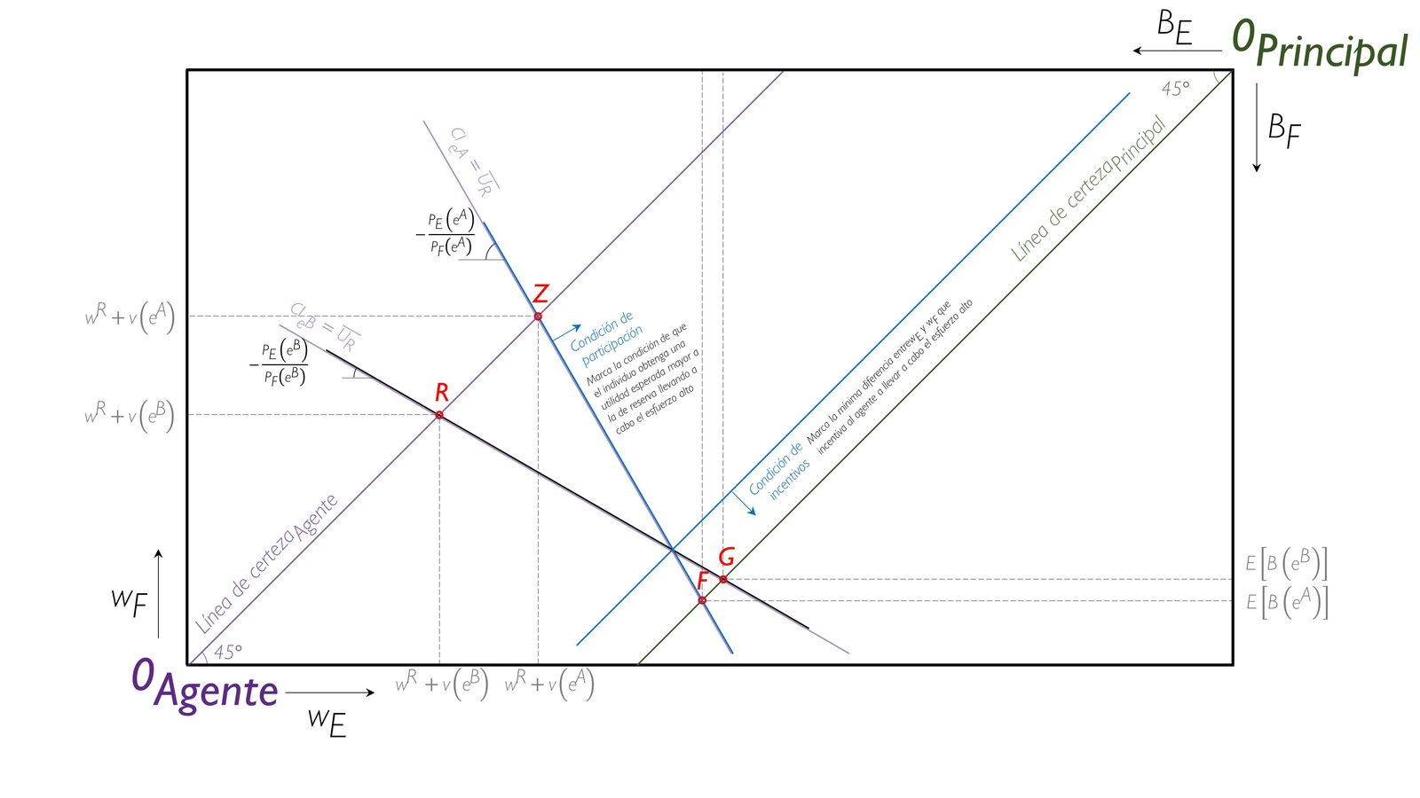
Fuente: Elaboración propia
Por lo tanto, en este caso no hay coste alguno de la no-observabilidad: no hace falta ahora sacrificar ni eficiencia ni renta del principal para atender a la eficiente distribución de riesgos, dado que la neutralidad del agente destruye la conflictividad de este último problema.
La interpretación económica, como se ha apuntado, es que ante la desaparición del carácter problemático de la distribución del riesgo, a causa de la neutralidad al riesgo de ambas partes (especialmente el agente), el aspecto incentivos es dominante por completo; y la forma de inducir al agente, que es quien debe tomar la decisión de esfuerzo (inobservable) a hacer lo más eficiente es hacer que reciba íntegramente las consecuencias de sus actos.
La otra vertiente de que los incentivos del agente sean perfectos es la asunción por éste de riesgos en su integridad con la contrapartida de convertir al principal en perceptor de un pago fijo.

Esfuerzo inobservable y agente averso al riesgo (genuino problema de riesgo moral)

Aproximación analítica

Aproximación gráfica
La no-observabilidad del nivel de esfuerzo plantea la alternativa de hacer depender la remuneración de algo que se estima correlacionado con el esfuerzo, principalmente los resultados o renunciar a remuneraciones variables.
Ahora se produce el conflicto importante:
La eficiente distribución de riesgos requiere que todo el riesgo lo asuma la parte neutral (principal), de modo que la parte con aversión al riesgo (agente) se sitúe en la línea de certeza. Pero ello eliminaría todo incentivo para el agente: para que existan los incentivos adecuados el agente tiene que percibir diferencias en las remuneraciones asociadas a cada nivel de esfuerzo, a través de su correlación con los resultados, aunque la imperfección de esta correlación genere algún riesgo para el agente.
El problema es ahora encontrar el punto óptimo de compromiso entre los objetivos de incentivos y distribución de riesgos.
En el caso de neutralidad al riesgo, ello no originaba problemas importantes: bastaba vender al agente los resultados del negocio por una cantidad que le dejase un valor esperado que cubriese su alternativa y su esfuerzo.
Ahora, cualquier sistema que induzca a la participación del agente debe proporcionarle una utilidad esperada que le compense la utilidad segura derivada de la renuncia a la mejor alternativa (utilidad de reserva) y además la necesaria para proveer el esfuerzo que se desee inducir, que debido a su aversión al riesgo, hará falta algo más que el valor esperado.
      - El salario óptimo dependerá de forma negativa de la probabilidad relativa de realizar un esfuerzo «bajo» (cociente de verosimilitud). Dicho de otra manera, dependerá de forma positiva de la probabilidad de realizar un esfuerzo «alto».
      - Sin embargo, el principal únicamente observa el resultado, por lo que un resultado mejor señalará precisamente que la probabilidad relativa de haber realizado un esfuerzo «alto» será mayor. Con lo cual, el esquema de pagos óptimos será un salario que aumente con el resultado observado.
      - El principio de informatividad de Holmström (1979) incide en que en los contratos óptimos debe existir correlación, en este caso, entre esfuerzo y resultado. Pero si la correlación entre el esfuerzo y los ingresos es muy imperfecta, la ineficiencia será muy grande en un contexto de información asimétrica. Por el principio de informatividad, cualquier medida que en el margen pueda revelar información sobre el nivel de esfuerzo del agente debe incluirse en el contrato.
Gráficamente, representamos la situación en la Imagen 17, donde hemos introducido (al igual que en la Imagen 16) las condiciones de participación y de incentivos.
De este modo, si las dos restricciones son efectivas (lo que sucede si buscamos el contrato más favorable al principal), la solución corresponde al punto T.
Imagen 17.– Situación con esfuerzo inobservable y agente averso al riesgo
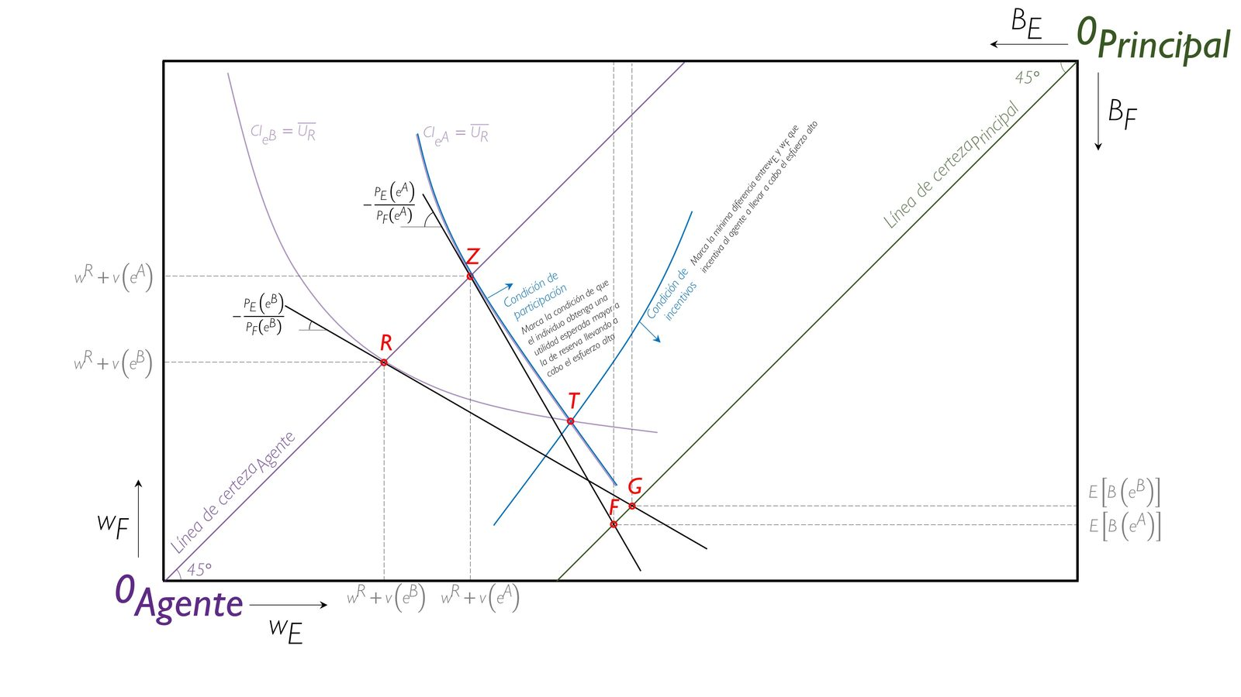
Fuente: Elaboración propia
En este contexto, debemos tener en cuenta dos consideraciones importantes:
Debemos comprobar que el esfuerzo «alto» sigue siendo mejor que el esfuerzo «bajo» para el principal.
Cabe la posibilidad de que debido al coste más alto incurrido para generar los incentivos sobre el agente, el beneficio neto para el principal sea menor al que obtendría en caso de incentivar únicamente el riesgo «bajo».
Además, ahora inducir un esfuerzo «alto» cuesta al principal más que en el caso de esfuerzo observable.
Esto se conoce como el coste de la no-observabilidad y económicamente responde a la compensación al agente por el riesgo asumido.
Vemos como, en este caso, existe un coste de agencia, que da lugar a un «second best» (equilibrio Pareto inferior), ya que supone una pérdida de eficiencia con respecto a la situación en que la información era simétrica (es decir, se incumple el 1TFEB).
      - La razón de esta ineficiencia es que se traslada parte del riesgo al agente averso, cuando lo óptimo es que lo soporte íntegramente el neutral.
      - El coste lo asume el principal (utilidad menor al situarse en una curva más próxima a su origen, o, lo que es lo mismo, se reduce el beneficio esperado del principal porque el salario esperado es mayor que con información simétrica), que es la parte con menor información, y es una pérdida de eficiencia porque no ofrece ninguna utilidad adicional a la parte informada (el agente), pues se sitúa en la misma curva de indiferencia que antes.

Implicaciones
Con riesgo moral, el principal paga al agente en función del resultado con la intención de darle incentivos utilizando en el contrato la única variable verificable como fuente de información sobre el comportamiento del agentes: el resultado.
El riesgo moral y el conflicto de intereses implica un coste respecto a la situación de información simétrica. Se llega a una situación de «second best» respecto a la solución de información simétrica.

Valoración
Estos modelos de riesgo moral han sido útiles en teoría macroeconómica, por ejemplo en modelos de la primera generación de la Nueva Economía Keynesiana para microfundamentar la existencia de paro involuntario (modelos de salarios de eficiencia) [ver tema 3.A.27].

Soluciones

Soluciones de la Teoría de la Agencia

Otras soluciones
Hasta aquí hemos supuesto que la única variable de la que podía hacerse depender la remuneración eran los ingresos. Pero si la correlación entre el esfuerzo y los ingresos es muy imperfecta, la ineficiencia será muy grande en un contexto de información asimétrica.
De ahí que surjan fórmulas alternativas para incentivar al agente a que realice el esfuerzo óptimo:
Criterios comparativos, como otorgar incentivos según los resultados relativos entre miembros de la misma empresa, o entre distintas empresas.
Competencia, pues los comportamientos oportunistas derivados del riesgo moral disminuyen los resultados de la empresa, pudiendo ser desplazada del mercado.
Juegos dinámicos, pues con períodos infinitos, el propósito de labrarse una buena reputación (p.ej. de “trabajador responsable”, de “conductor prudente”, o de “prestatario serio”) desincentiva al agente de ser un oportunista.
Condicionalidad: Lo vamos a ilustrar con 2 ejemplos:
Cuando un trabajador se queda en desempleo, si sabe que va a recibir prestación por desempleo en cualquier caso, tendrá menos incentivos a buscar trabajo. Sin embargo, se establece una condicionalidad en la prestación por desempleo, de forma que los parados sigan teniendo incentivos a buscar trabajo.
El riesgo moral también afecta, a menudo, a los gobiernos. Por ejemplo, el hecho de que existan instituciones financieras multilaterales que puedan actuar como prestamistas de última instancia en caso de serias dificultades económicas puede reducir los incentivos de un gobierno para llevar a cabo políticas económicas ortodoxas.
      - En estos casos, la solución tradicional al problema de riesgo moral es establecer una fuerte condicionalidad que haga que el recurso a este tipo de financiación no sea atractivo excepto en condiciones bastante extremas y, de este modo, reduzca la incidencia del riesgo moral.

SELECCIÓN ADVERSA Y RIESGO MORAL A LA VEZ: STIGLITZ Y WEISS (1981)
Comodín – Cantar sólo si me quedo corto [Importante conocer el modelo para temas 3.A.13, 3.A.7 y 3.B.27]

Idea
Los problemas de selección adversa y riesgo moral no son mutuamente excluyentes. En efecto, podemos encontrar situaciones en las que ambos problemas se dan simultáneamente.
Stiglitz y Weiss (1981), en el marco de la Nueva Economía Keynesiana [ver tema 3.A.7], muestran que el mercado de crédito puede estar caracterizado en equilibrio por un racionamiento del crédito.
La existencia de información asimétrica en los mercados financieros podría provocar que ante un exceso de demanda de crédito para unos tipos de interés dados, el banco prefiera racionar la oferta y mantener los tipos de interés y el exceso de demanda en vez de aumentar los tipos de interés debido a los problemas de selección adversa y riesgo moral que podrían darse [ver tema 3.B.27].

Modelo

Supuestos
Existen dos tipos de clientes que piden préstamos para llevar a cabo proyectos:
- Muy rentables y arriesgados; y
- Menos rentables y menos arriesgados
Los bancos que conceden los créditos no saben distinguir entre sus clientes (selección adversa).

Desarrollo
Los bancos fijan los tipos de interés por criterios medios.
La consecuencia de esto es que los tipos de interés se hacen demasiado elevados para aquellos con proyectos menos rentables pero menos arriesgados que acaban abandonando el mercado. Es decir, solo los proyectos más arriesgados van a estar dispuestos a pagar tipos de interés altos.
Ex-post los bancos comprueban la calidad crediticia de su cartera y debido a la alta morosidad añaden una prima de riesgo que eleva el tipo de interés, de forma que cada vez excluye a los clientes menos arriesgados y quedan únicamente los clientes más arriesgados (i.e. selección adversa).
Además, los mayores costes de financiación harán que los individuos se vean obligados a llevar a cabo inversiones más arriesgadas con el dinero prestado, surgiendo así problemas de riesgo moral que de nuevo pondrán en peligro la estabilidad de las entidades de crédito.
En este tipo de situaciones, los bancos se dan cuenta de que el rendimiento esperado del préstamo bancario no es una función monótona creciente del tipo de interés ya que la fijación del tipo de interés trae dos efectos:
- Mayor rendimiento para la banca debido a los mayores ingresos financieros.
- Mayor atracción de proyectos arriesgados con alta morosidad.
$$\text{E}\left[\text{B}\right]=\hat{\text{r}}×\text{Probabilidad de repago}\left(\underset{-}{\hat{\text{r}}}\right)$$
A medida que aumenta el tipo de interés disminuye la probabilidad de repago, por lo que a partir de un determinado tipo de interés, $\hat{\text{r}}\text{*}$, este segundo efecto predominará sobre el primero y el rendimiento esperado del banco irá decreciendo.
Esto se aprecia en la Imagen 18, que muestra el retorno esperado del banco, el cual se calcula como la probabilidad de repago multiplicado por el tipo de interés. Vemos como al principio la curva es creciente hasta el punto $\hat{\text{r}}\text{*}$, a partir del cual la probabilidad de repago es tan reducida que las posibles ganancias de un tipo mayor son superadas por la baja probabilidad de repago.
Imagen 18.– Tasa de interés que maximiza el retorno esperado del banco
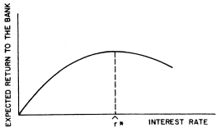
Fuente: Stiglitz, J. E. & Weiss, A. (1981). Credit rationing in markets with imperfect information. The American economic review, 71(3), 393-410.
La Imagen 19 muestra una curva de demanda de dinero decreciente y una curva de oferta cóncava en un tramo correspondiente al tipo de interés máximo mencionado anteriormente. Para que se vacíe el mercado de crédito, los bancos deberían fijar una tasa de interés correspondiente al cruce de ambas curvas (solución de información perfecta). No obstante, los bancos buscarán maximizar su rentabilidad y fijarán el tipo de interés en $\hat{\text{r}}\text{*}$. Si en ese tipo de interés hay exceso de demanda de crédito, lo que ocurre es simplemente que el mercado se vacía por el lado corto y se da un racionamiento del crédito. Los problemas de riesgo moral y selección adversa llevan a un racionamiento de la provisión del crédito dado por la diferencia entre oferta y demanda.
Imagen 19.– Determinación del equilibrio de mercado
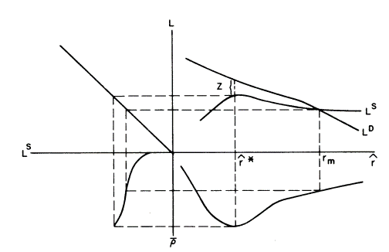
Fuente: Stiglitz, J. E. & Weiss, A. (1981). Credit rationing in markets with imperfect information. The American economic review, 71(3), 393-410.

Implicaciones
En definitiva, la información asimétrica en el mercado de crédito provoca un racionamiento (i.e. pérdida de transacciones potencialmente beneficiosas).
En la práctica existen mecanismos para desvelar más información, como por ejemplo el empleo por parte del demandante de crédito de la existencia de un colateral o de un historial de crédito.
Este modelo tiene importantes implicaciones en crecimiento económico, ya que el racionamiento del crédito puede llevar a la falta de implementación de proyectos de inversión potencialmente rentables y con ello, reducir el crecimiento económico.
Una posible solución que ha tenido cierto éxito en los países en desarrollo son los microcréditos. Los miembros de una comunidad tienen más información que el banco de forma que acaban excluyendo a los propios morosos mediante un sistema tal que cuando se produce un impago se le deniega el crédito en el futuro.
Este modelo, además, arroja implicaciones de política monetaria.
En una situación de racionamiento como la anterior, una política monetaria expansiva del Banco Central podría aumentar dicha oferta de préstamos que hiciese desaparecer el racionamiento de crédito. Por lo tanto, dicha política tendría efectos reales.
Un buen ejemplo serían los planes de Quantitative Easing llevados a cabo por el Banco Central Europeo, la Reserva Federal en EEUU y otros Bancos Centrales.
En nuestro gráfico de la Imagen 19, esto provocaría un desplazamiento de la curva de oferta de préstamos hacia arriba alcanzándose el máximo de la curva después de haber satisfecho la demanda.
Una forma de medir la información asimétrica en el mercado de crédito es la constatación por parte de Tirole y Holmström de que las grandes empresas del S&P500 en Estados Unidos se sientan estos días en una cifra cercana a 1.450 millones de dólares de efectivo.
Este comportamiento se justifica precisamente por el racionamiento en el mercado de crédito derivado de la información asimétrica. Las empresas acumulan efectivo ya que la autofinanciación es una forma alternativa de financiarse.

CONCLUSIÓN
- Recapitulación (Ideas clave):
  - A lo largo de la exposición hemos analizado la interacción entre agentes económicos en mercados donde existen asimetrías informativas. Se trata de una desviación del supuesto de información perfecta y simétrica que caracteriza a los modelos básicos de competencia perfecta.
  - ¿Cómo afectan las asimetrías de información a los distintos mercados?
    - Las asimetrías de información van a afectar al nivel de bienestar de los agentes del mercado (se va a dar una pérdida de bienestar y nos moveremos en un marco de second best).
      - Por un lado, la selección adversa provoca racionamiento en los mercados.
      - Por otro lado, el riesgo moral reduce la capacidad del mercado para asignar eficientemente el riesgo.
    - Existen algunos mercados especialmente afectados por problemas de información como los mercados financieros y el mercado de trabajo.
  - ¿Qué mecanismos proporciona la economía de la información para sortear los problemas derivados de dichas asimetrías informativas?
    - La economía de la información permite conocer diversos mecanismos incentivadores en los distintos mercados que pueden permitir reducir los problemas derivados de la existencia de ventajas informativas (intervención por parte del policy maker para resolver lo que el mercado por sí mismo no puede asignar eficientemente).
      - En el caso de la selección adversa mediante estrategias de señalización o autoselección.
      - En el caso de riesgo moral mediante el diseño de contratos óptimos.
  - Las líneas de investigación actuales en este campo añaden complejidad a los modelos vistos en esta exposición: por ejemplo, introduciendo funciones de esfuerzo continuas o asumiendo poder de mercado por parte de los individuos (p.ej. el principal tiene una marca atractiva).
- Relevancia:
  - Está en todas las partes de la economía real. Es más, no solamente es aplicable al ámbito económico. Por ejemplo, (votación política)
- Extensiones y relación con otras partes del temario:
  - Diseño de mecanismos: programa de investigación derivado de la economía de la información cuyo objeto es encontrar formas de introducir decisiones óptimas en presencia de asimetrías informacionales: Hurwicz, Myerson y Maskin.
  - A su vez, esto ha tenido aplicaciones en la teoría económica:
    - Behavioral economics
    - Teoría de la imposición óptima: Mirrlees
    - Teoría de la organización industrial: teoría de la agencia y teoría de la regulación.
- Opinión:
  - Quería terminar lanzando un debate: ¿es la tecnología efectiva para reducir las asimetrías informativas?
    - El contexto es que hay compañías en el Reino Unido y en Estados Unidos que utilizan la actividad en las redes sociales de las personas que solicitan préstamos o seguros para evaluar el riesgo de estos potenciales clientes. A esta estrategia se le conoce con el nombre de “social scoring”.
    - En principio es una estrategia con beneficios claros al reducir la información asimétrica, pero ¿qué ocurrirá cuando se sepa que las empresas utilizan estas estrategias? Cabe pensar que a largo plazo este sistema no va a funcionar tan bien, pues los individuos empezarán a utilizar las redes sociales para mejorar su credit score artificialmente. El problema es que si nos situamos en el modelo de Spence de señalización, no habría un coste significativo en hacerlo; en su modelo, el coste de la educación provoca que la información sea creíble. Es decir, la información para ser útil debe tener un coste asociado.
- Idea final (Salida o cierre):
  - La economía de la información supone un avance importante en la literatura debido a que en la práctica las situaciones de información asimétrica es una característica ineludible en algunos mercados. Más de 50 años después de la publicación de Akerlof sus conclusiones siguen siendo cruciales para la economía y la política económica.

Bibliografía
Fernández de Castro, J. & Tugores Ques, J. (1992). Fundamentos de microeconomía. McGraw-Hill. Capítulo 8 (página 666 y ss.)
Tema de Juan Luis Cordero Tarifa.
Laffont, J.-J. & Martimort, D. (2001). The Theory of Incentives: The Principal-Agent Model. https://www.researchgate.net/publication/31737757_The_Theory_of_Incentives_The_Principal-Agent_Model_JJ_Laffont_D_Martimort

Preguntas de otros exámenes

Enlace a preguntas tipo test
https://www.quia.com/quiz/6562904.html

Anexos

Anexo 1:
El problema puede modelizarse a partir de la relación entre un empresario (principal) que ofrece un contrato a un trabajador (agente), cuyo nivel de esfuerzo no puede observar. Los resultados no son un buen indicador del esfuerzo, ya que la relación entre ellos no es unívoca: cuanto más se esfuerce el agente, más posibilidades habrá de que los resultados sean altos, pero un esfuerzo alto no genera necesariamente un beneficio alto. De ahí que la relación entre esfuerzo y resultado se defina a partir de una función de distribución de probabilidad.
La solución al problema pasa por el diseño por parte del principal de un contrato que incentive al agente a desempeñar el nivel de esfuerzo óptimo.
Para analizar cómo sería el contrato óptimo vamos a partir (para centrar la exposición) de una situación en la que no hay asimetrías de información, para ver posteriormente cómo varía la solución con asimetría.

El individualismo metodológico es un método ampliamente utilizado en las ciencias sociales. Sostiene que todos los fenómenos sociales —estructura y cambios— son en principio explicables por elementos individuales, es decir, por las propiedades de los individuos, como pueden ser sus metas, sus creencias y sus acciones. Sus defensores lo ven como una filosofía-método destinada a la explicación y comprensión amplia de la evolución de toda la sociedad como el agregado de las decisiones de los particulares. En principio es un reduccionismo, es decir, una reducción de la explicación de todas las grandes entidades con referencias en las más pequeñas.
No hay que olvidar que la microeconomía contemporánea contempla esta separación estricta entre consumidores y productores como “una hipersimplificación del proceso por el que los bienes se compran y se consumen” (Ekelund y Hébert, 2013). Ejemplos que muestran el desdibujado de esta frontera son las “tecnologías del consumo”, es decir, la aplicación de la teoría de la producción a las decisiones de consumo, como son el enfoque de características de Kevin Lancaster, la economía doméstica de Gary Becker, la producción doméstica de Reuben Gronau o la economía de la información de George J. Stigler (la información sobre los bienes de consumo, como bien económico o costoso, obliga a un proceso de búsqueda que debe combinarse con el bien de consumo físico). Además, la microeconomía también estudia a otros agentes como las instituciones financieras o el Estado.
Siguiendo a Anna Koutsoyiannis (“Modern Microeconomics”), las tareas de la teoría económica del bienestar son: - Demostrar que en el estado actual $\text{W}<\text{W*}$, y - Sugerir las formas de elevar $\text{W}$ hacia $\text{W*}$.
Sin embargo, se trata de un fenómeno microeconómico conocido desde hace siglos. La Ley de Gresham formulada en el siglo XVI y que afirma que el dinero “malo” sustituye al bueno es una de las primeras expresiones conocidas de este fenómeno.
Laffont, J.-J. & Martimort, D. (2001). The Theory of Incentives: The Principal-Agent Model. Princeton University Press. https://doi.org/10.2307/j.ctv7h0rwr
Economic briefs: Six big ideas. (s. f.). The Economist. https://www.economist.com/sites/default/files/econbriefs.pdf
Desarrollado por Abba Lerner y formalizado por Kenneth Arrow y Gérard Debreu.
De acuerdo con el principio de revelación “el individuo solo dice la verdad si es su estrategia óptima”, o dicho de otra forma, “para cualquier equilibrio bayesiano de Nash en un juego de información incompleta, puede ser representado por un mecanismo directo de incentivos compatibles que tenga un equilibrio en el que los jugadores reporten verazmente sus tipos”.
El término common knowledge es un fundamento matemático que según Robert Aumann consiste en que cada jugador debe ser consciente de que cada jugador es consciente de que cada jugador es consciente, y así sucesivamente.
Los empresarios no conocen la productividad de los trabajadores (Spence (1973)).
Las aseguradoras no conocen la probabilidad de contingencia (i.e. los riesgos que toman los clientes o la condición de salud en la que se encuentran) de sus clientes (Rothschild y Stiglitz (1976) y Wilson (1977)).
El entrante potencial no conoce la estructura de costes del incumbente (Milgrom y Roberts (1993)).
El regulador no conoce los costes de las empresas (Laffont y Tirole (1991)) [ver tema 3.A.20].
Este problema de información asimétrica también podría verse desde el punto de vista de las externalidades: el problema se halla en que los vendedores de cacharros generan una externalidad negativa, pues cuando deciden poner a la venta sus cacharros, afecta a la percepción que tienen los compradores de la calidad del coche medio del mercado, lo cual reduce el precio que están dispuestos a pagar por el coche medio, lo que perjudica a los vendedores de coches buenos.
Puede haber múltiples precios que vacíen el mercado (y que podrían ser clasificados de acuerdo al criterio de Pareto).
En un modelo más general con heterogeneidad de los comparadores, Wilson (1980) muestra que los compradores también se benefician de comprar a un precio más alto.
En el modelo de Spence, si la proporción de trabajadores de productividad alta es muy elevada, un equilibrio aunador (otorgar un mismo salario a todos los trabajadores, independientemente de su productividad) podría llevar a todos los trabajadores a un mayor nivel de utilidad que el equilibrio separador (otorgar un salario diferente en función de la productividad del trabajador).
En cualquier caso, la obra de Spence va más encaminada a tratar el problema de selección adversa en el mercado de trabajo que a dar motivos de porque los individuos invierten en capital humano. El propio Spence se ha arrepentido de que se haya tomado su teoría como una descripción literal de la realidad.
Algunos autores han utilizado el modelo de señalización de Spence para explicar las consecuencias de la implantación de los planes Bolonia en España. En la medida en que, dicen, los actuales planes de Bolonia son más fáciles que las antiguas licenciaturas (por el mero hecho, siquiera, de que se da menos contenido al ser las carreras más cortas), los costes del esfuerzo son menores que antes. De esta manera, al nivel de educación exigido anteriormente por las empresas (digamos, una carrera, $\hat{\text{E}}$) se produce un equilibrio agrupador, pues al ser las carreras más fáciles (i.e. menos costosas), $\hat{\text{E}}$ se encuentra en un punto más a la izquierda y los agentes tienen más incentivos a obtener ese nivel de educación. De ahí el fenómeno que hemos observado recientemente de que las empresas están exigiendo, además de una carrera un máster (pues es necesario exigir un mayor nivel de educación para que se genere un equilibrio separador).
Por analogía con la recta de balance del consumo en certidumbre [ver tema 3.A.8].
Los beneficios esperados de la aseguradora serían: $$\text{E}\left[\text{B}\right]=\left(\text{1}-\text{p}\right)∙\left(\text{r}∙\text{S}\right)+\text{p}∙\left(\text{r}∙\text{S}-\text{S}\right)=\text{0}⟹\text{S}∙\left(\text{r}-\text{p}\right)=\text{0}⟹\left\{\begin{aligned}\text{S}=\text{0} \\ \text{r}=\text{p}\end{aligned}\right.$$
La función de utilidad esperada de von Neumann-Morgenstern sería la siguiente: $$\text{E}\left[\text{U}\right]=\left(\text{1}-\text{p}\right)∙\text{u}\left({\text{x}}_{\text{1}}\right)+\text{p}∙\text{u}\left({\text{x}}_{\text{2}}\right)$$ La RMSE: $$\left|\text{RMSE}\right|=\frac{{\text{∂}\text{E}\left[\text{U}\right]}/{\text{∂}{\text{x}}_{\text{1}}}}{{\text{∂}\text{E}\left[\text{U}\right]}/{\text{∂}{\text{x}}_{\text{2}}}}=\frac{\left(\text{1}-\text{p}\right)∙\text{u'}\left({\text{x}}_{\text{1}}\right)}{\text{p}∙\text{u'}\left({\text{x}}_{\text{2}}\right)}$$ En la línea de certeza ${\text{x}}_{\text{1}}={\text{x}}_{\text{2}}$, por lo que $\left|\text{RMSE}\right|={\left(\text{1}-\text{p}\right)}/{\text{p}}$
Si no suponemos competencia perfecta en el mercado de seguros se pueden dar 3 situaciones: - Prima actuarialmente favorable: El individuo se sobreaseguraría, es decir, en la Imagen 6 se situaría a la izquierda del punto E sobre la recta de aseguramiento y obtendría un mayor pago si sucediera la contingencia que si no. - Prima actuarialmente justa: El individuo se aseguraría completamente, es decir, en la Imagen 6 se situaría sobre el punto E y obtendría el mismo pago suceda la contingencia o no. - Prima actuarialmente desfavorable: El individuo se aseguraría parcialmente, es decir, en la Imagen 6 se situaría a la derecha del punto E sobre la recta de aseguramiento y obtendría un mayor pago si no sucediera la contingencia.
https://youtu.be/U7NWx2bU0-U
Los ciudadanos de bajo riesgo “sufren” los inconvenientes derivados de la información imperfecta. La idea que los clientes de bajo riesgo señalizan su condición de tales haciendo algo que sería excesivamente oneroso para los de alto riesgo, aceptar un contrato con indemnización menos que plena. Al hacerlo asumen el coste de la ineficiencia generada por la asimetría de la información.
Algunas otras soluciones provistas por el sector público para el problema de selección adversa en el mercado de trabajo podrían ser: - Imponer seguros forzosos: En el caso de España el seguro obligatorio de responsabilidad civil para la circulación de vehículos a motor. - Asegurar a personas que son excluidas por las agencias de seguros: Como por ejemplo los seguros de salud para ancianos, pues si las agencias los incluyesen tendrían que subir sus cuotas, expulsando a los individuos menos propensos a las enfermedades.
Desde el sector privado también se puede llevar a cabo esta iniciativa. En el mercado de coches de segunda mano, los vendedores de coches de buena calidad podrían ofrecer un sistema de garantía postventa que no fuera rentable para los vendedores de coches de mala calidad. De esa forma, aunque los compradores no pudieran observar directamente la calidad del coche, sabrían deducir la misma a través del tipo de garantías que ofreciera.
La manera de formalizar el problema de riesgo moral más conocida es en el marco de la Teoría de la Agencia, de forma que las relaciones entre asegurado y asegurador, empresario y trabajador, accionista y directivo, etc. pueden entenderse como relaciones de agencia. Entendemos una relación de agencia como la relación bilateral en la que existe una relación contractual entre un individuo (principal) y otro (agente) donde el agente realizará una serie de tareas a cambio de una remuneración. El término «problema del principal-agente» se debe al trabajo seminal de Ross (1973). Esta manera de formalización resulta especialmente útil para entender el problema del riesgo moral en el mercado de trabajo. Este tipo de relaciones han sido estudiadas por economistas como Holmström, Jensen y Meckling.
El problema de agencia y el riesgo moral son dos conceptos estrechamente relacionados que surgen en las relaciones de agencia, donde una parte (el principal) delega la responsabilidad de realizar una tarea a otra parte (el agente). - El problema de agencia es el conflicto de intereses entre el principal y el agente. El principal quiere que el agente actúe en su mejor interés, pero el agente puede tener sus propios intereses que entran en conflicto con los del principal. Por ejemplo, un propietario de una empresa puede querer que su gerente tome decisiones que maximicen las ganancias de la empresa, pero el gerente puede tener su propio interés en tomar decisiones que le proporcionen un salario más alto o un ascenso. - El riesgo moral es una situación en la que el agente tiene más información que el principal sobre el riesgo de una actividad. Esto puede llevar al agente a tomar riesgos que no tomarían el principal, ya que el agente no tiene que soportar las consecuencias de esos riesgos. Por ejemplo, un asegurado puede tomar más riesgos sabiendo que está cubierto por un seguro. Por lo tanto, - Tanto el problema de agencia como el riesgo moral pueden conducir a resultados ineficientes. - La principal diferencia entre el problema de agencia y el riesgo moral es que el problema de agencia se centra en el conflicto de intereses entre el principal y el agente, mientras que el riesgo moral se centra en la asimetría de información entre el principal y el agente. - El problema de agencia puede llevar al agente a tomar decisiones que no son en el mejor interés del principal, mientras que el riesgo moral puede llevar al agente a tomar más riesgos de los que tomaría el principal. Hay una serie de mecanismos que se pueden utilizar para mitigar el problema de agencia y el riesgo moral, como contratos, incentivos y supervisión. Sin embargo, estos mecanismos pueden ser costosos y no siempre son efectivos.
La función$\text{R}\left[\text{I}-\text{w}\right]$ la incluimos para poder estudiar el comportamiento frente al riesgo del principal. Muchas veces (p.ej. Tugores no lo hace) no se incluye y se asume que el principal es siempre neutral frente al riesgo. De este modo, strictu sensu, la función$\text{E}\left[\text{B}\right]$ que maximiza el principal no representa el beneficio esperado, sino la utilidad que le da al principal ese beneficio esperado. Habitualmente se considera que el principal es neutral al riesgo ya que: i) puede diversificar; y ii) el empresario puede hacer difusión del riesgo entre los accionistas.
Como el agente es averso al riesgo, el equivalente cierto del contrato será menor que su esperanza matemática, con lo que el principal podrá pagar al trabajador una cantidad cierta inferior a la esperanza matemática del salario, por lo que obtendrá un nivel de beneficios superior que si el agente fuera neutral al riesgo.
Si el trabajador acepta el contrato, sólo puede realizar un esfuerzo «alto» y no menos, ya que este es observable.
Y se penaliza el esfuerzo «bajo» todo lo que se desee y permita la legalidad vigente para hacerlo del todo inatractivo.
Así, la utilidad asociada al punto R es la utilidad de reserva (más la desutilidad en caso de esfuerzo «bajo» si suponemos que está es distinta de cero).
Esta solución se alcanzará si el agente es neutral al riesgo y el principal es averso al riesgo.
Nótese que para que se dé el problema de riesgo moral es necesario que el nivel de esfuerzo que maximiza los beneficios esperados del principal, ${\text{e}}^{\text{A}}$, no sea el mínimo que puede realizar el agente, pues en ese caso no sería necesario incentivarle (pues ya realizaría por sí mismo este esfuerzo óptimo).
Se podría considerar este contrato como un pago fijo más una participación en beneficios.
Para el agente, la media matemática de la lotería es mayor que el equivalente cierto, pero la utilidad de ambos es la misma al ser averso al riesgo.
En esta exposición hemos considerado que el agente solo puede realizar dos niveles de esfuerzo. Se podría realizar una formulación más general de este problema, en la que el problema del principal consiste en determinar una «función de compensación»$\text{w}=\text{C}\left(\text{B}\left(\text{e,}\text{μ}\right)\right)$ que haga depender la retribución del agente de los resultados (beneficios) a su vez dependientes del nivel de esfuerzo y un componente aleatorio exógeno$\text{B}\left(\text{e,}\text{μ}\right)$. El problema del agente es, dada la «función de compensación», $\text{w}$, elegir el nivel de esfuerzo que maximiza su nivel de utilidad,$\text{U}\left(\text{w}\left(\text{e,}\text{μ}\right)\text{, e}\right)$. Así, obtiene el nivel de esfuerzo óptimo como una función de la remuneración y de la utilidad,$\text{e*}\left(\text{w, U}\right)$. Pueden surgir diferencias según el principal, tras la firma del contrato, pueda o no observar el nivel de esfuerzo. Al diseñar el contrato, el principal conoce cuál va a ser la respuesta del agente y por tanto para cada remuneración conoce la estrategia del agente, y con esa información elige la remuneración para maximizar sus beneficios netos.
La gran conclusión que podemos extraer es que es necesario que los agentes se jueguen algo a la hora de decidir cuánto esfuerzo pondrán en su trabajo. Taleb ha popularizado el término “Skin in the Game”.
Por ejemplo, es práctica habitual para alquilar un inmueble que se requieran nóminas o declaraciones de la renta que puedan garantizar al arrendador que el arrendatario podrá hacer frente al pago del alquiler.

